

**Türkiye için**

**Küresel Enerji Değerlendirmesi**

*2024*

Barış Sanlı

**Rapordaki Gruplar**

* **Balinalar – G1.4 – Nüfusu 1.4 Milyar civarında olan ülke ve gruplar**
  + Çin
  + Hindistan
  + Afrika
  + OECD
  + Orta Güçler
  + Ortalt (Diğerleri)
* **Yunuslar – G400 – Nüfusu 400 Milyon civarında olan ülke ve gruplar**
  + Avrupa Birliği
  + ABD-Kanada
  + Brezilya-Meksika
  + Endonezya-Vietnam-Tayland
  + Ortadoğu(Mısır dahil)
  + Bangladeş-Pakistan
  + Akdeniz (Seçili Ülkeler)
* **Deniz Aslanları – G90 – Türkiyemsi olarak nitelenen Türkiye ile benzer büyüklükte nüfus veya ekonomiye sahip 4 ülke**
  + Almanya
  + İtalya
  + Meksika
  + İran

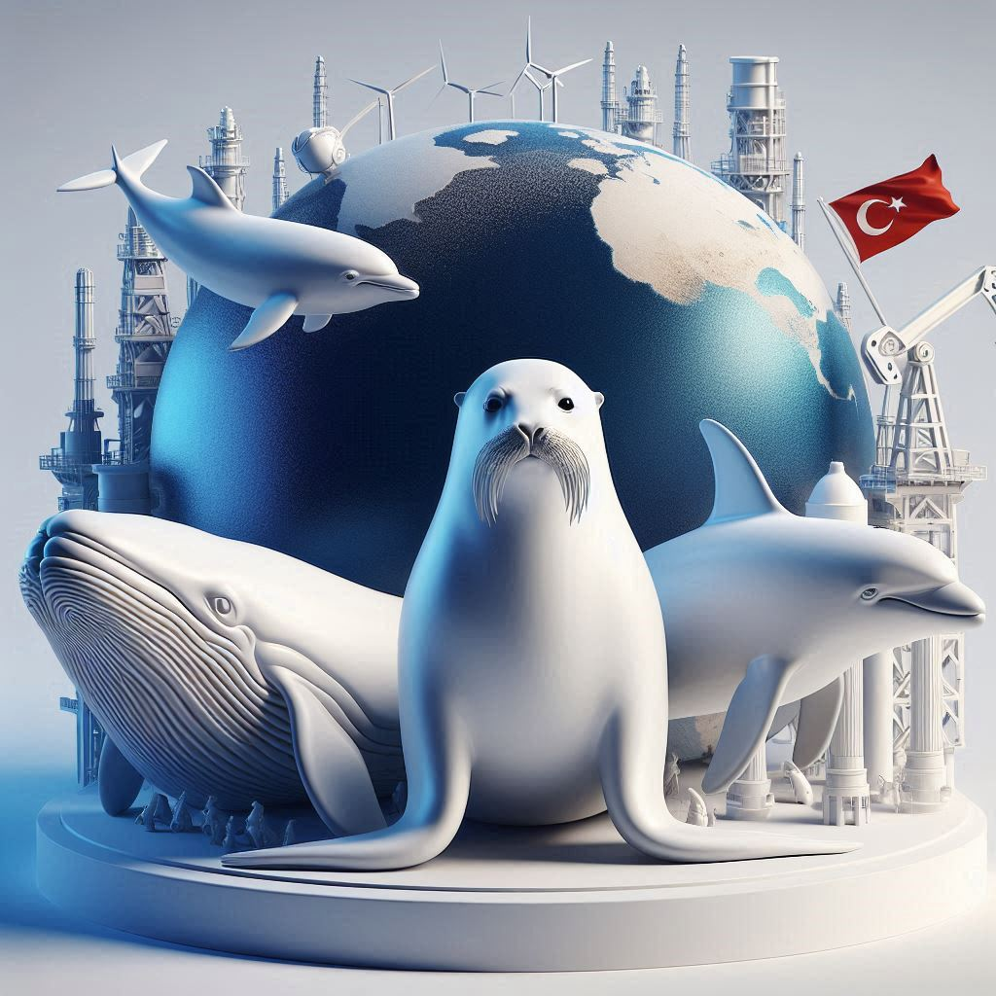

İçindekiler

İçindekiler 3

Önsöz 7

Yönetici Özeti 8

1 Giriş 10

2 Türkiye 12

2.1 Nüfus 13

2.2 Birincil Enerji 14

2.3 Petrol 15

2.4 Gaz ve Kömür 15

2.5 Elektrik 17

2.6 Yenilenebilir Elektrik 18

2.7 Emisyonlar 18

3 Balinalar – 1.4 Milyar Nüfuslu Gruplar (G1.4) 19

3.1 Giriş 20

3.2 Kim bu “Orta Güçler”? 20

3.3 Nüfus 21

3.4 Ekonomi – GSYİH 23

3.5 Birincil Enerji 24

3.6 Elektrik 26

4 Yunuslar – 400 Milyon Nüfuslu Ülke Grupları (G400) 28

4.1 Nüfus 29

4.2 Ekonomi 30

4.3 Birincil Enerji Tüketimi 32

4.4 Petrol 34

4.5 Gaz 34

4.6 Kömür 35

4.7 Elektrik 36

4.8 Yenilenebilir 37

4.9 Güneş 38

4.10 Emisyonlar 39

5 Deniz Aslanları – Türkiyemsi Ülkeler (G90) 40

5.1 Nüfus 41

5.2 Ekonomi 42

5.3 Birincil Enerji 43

5.4 Petrol 44

5.5 Gaz 45

5.6 Kömür 47

5.7 Elektrik 48

5.8 Yenilenebilir 49

5.9 Emisyonlar 50

6 Sorular 52

6.1 Yenilenebilir Enerji ve Elektrik Artış Hızı Ne Durumda? 53

6.2 Güneş 54

6.3 Hidroelektrik 55

6.4 Rüzgar 55

6.5 Elektriğin Birincil Enerjiye Oranı 56

6.6 Kömür 56

6.7 Gaz 57

6.8 Petrol 57

6.9 Elektrikte Kömür Oranı 58

6.10 Elektrikte Gazın Oranı 59

6.11 Emisyonlar 59

7 Gelecek 61

7.1 Güneş 62

7.2 Rüzgar 63

7.3 Elektrik Üretimi 64

7.4 Birincil Enerji Arzı 65

7.5 Emisyonlar 66

7.6 Kömür 68

7.7 Gaz 69

7.8 Avrupa Gaz Talebi 71

7.9 Kişi Başı Değerler ve Türkiye 72

7.9.1 Birincil Enerji 72

7.9.2 Petrol 72

7.9.3 Gaz 73

7.9.4 Kömür 73

7.9.5 Elektrik 74

7.9.6 Emisyonlar 74

**Şekiller - Grafikler**

Şekil 2.1 - Türkiye'nin küresel göstergelerdeki oranları 13

Şekil 2.2 - Türkiye'nin Dünya Nüfusundaki Oranı 14

Şekil 2.3 - Türkiye'nin Birincil Enerji Göstergelerinde Dünyadaki Payları 14

Şekil 2.4 - Türkiye'nin Dünya Petrol Tüketimindeki Oranı 15

Şekil 2.5 - Türkiye'nin Dünya Gaz Tüketimine Oranı 16

Şekil 2.6 - Türkiye'nin Dünya Kömür Tüketimine Oranı 16

Şekil 2.7 - Türkiye, Dünya, Çin, Almanya - Elektriğin Birincil Enerjiye Oranı 17

Şekil 2.8 - Türkiye Yenilenebilir ve Hidro Elektrik Üretimlerinin Dünya'daki payları 18

Şekil 2.9 - Türkiye'nin Dünya Emisyonlarındaki Oranı 18

Şekil 3.1 - Orta Güçlerin Nüfus Gelişimi 21

Şekil 3.2 - Orta Güçlerin Ekonomik Gelişimi 21

Şekil 3.3 - G1.4 Toplam Nüfus 22

Şekil 3.4 - Türkiye'nin G1.4 Nüfuslarına Oranı 23

Şekil 3.5 - Türkiye'nin Dünya Ekonomisindeki Payı 23

Şekil 3.6 - G1.4'ün Dünya Ekonomisindeki Payları 24

Şekil 3.7 - Türkiye'nin G1.4 Ekonomilerine Oranı 24

Şekil 3.8 - Türkiye'nin Dünya Birincil Enerji Tüketimindeki Payı 25

Şekil 3.9 - G1.4'lerin Dünya Enerji Tüketimindeki Payları 25

Şekil 3.10 - Türkiye'nin G1.4 Ekonomilerine Oranı (Ortalt ihmal edilmiştir) 26

Şekil 3.11 - Türkiye'nin Dünya Elektrik Tüketimindeki Payı 26

Şekil 3.12 - G1.4'ün Küresel Elektrik Tüketimindeki Payları 27

Şekil 3.13 - Türkiye'nin G1.4 Ülkelerinin Elektrik Tüketimine Oranı 27

Şekil 4.1 - G400 Nüfus Gelişimleri 29

Şekil 4.2 - G400'lerin Dünya Nüfusundaki Oranları 30

Şekil 4.3 - Türkiye'nin G400'lerin Nüfusuna Oranı 30

Şekil 4.4 - G400 GSYİH Satın Alma Paritesine Göre 31

Şekil 4.5 - G400'lerin Dünya Ekonomisindeki Oranları 31

Şekil 4.6 - Türkiye/G400 Oranı - GSYİH Satın Alma Paritesine göre 32

Şekil 4.7 - G400'ler Birincil Enerji Tüketimi 32

Şekil 4.8 - G400'lerin Dünya Birincil Enerjideki Oranları 33

Şekil 4.9 - Türkiye'nin G400'lerin Enerji Tüketimine Oranı 33

Şekil 4.10 -Türkiye'nin G400'lerin Petrol Tüketimine Oranı 34

Şekil 4.11 - Türkiye'nin G400'lerin Gaz Tüketimine Oranı 35

Şekil 4.12 - Türkiye'nin G400'lerin Kömür Tüketimlerine Oranı 35

Şekil 4.13 - G400'lerin Elektrik Tüketimi (TWh) 36

Şekil 4.14 - G400'lerin Dünya Elektrik Üretimindeki Oranları 36

Şekil 4.15 - Türkiye'nin G400'lerin Elektrik Üretimlerine Oranı 37

Şekil 4.16 - Türkiye'nin G400'lerin Yenilenebilir Elektrik Üretimine Oranı 38

Şekil 4.17 - Türkiye'nin G400'lerin Güneş Elektrik Üretimine Oranı 38

Şekil 4.18 - Türkiye'nin G400'lerin Emisyonlarına Oranı 39

Şekil 5.1 - G90 Nüfus 41

Şekil 5.2 - G90 Ülkelerinin Dünya Nüfusundaki Oranları 42

Şekil 5.3 - GSYİH Satın Alma Paritesine Göre 42

Şekil 5.4 - G90 Ülkelerinin Dünya Ekonomisindeki Payları 43

Şekil 5.5 - G90 Ülkeleri Birincil Enerji Tüketimi 43

Şekil 5.6 - G90 Ülkeleri Dünya Birincil Enerji Tüketimindeki Oranlar 44

Şekil 5.7 - G90 Ülkeleri Petrol Tüketimi 45

Şekil 5.8 - G90 Ülkelerinin Dünya Petrol Tüketimindeki Payları 45

Şekil 5.9 - G90 Ülkeleri Gaz Tüketimi 46

Şekil 5.10 - G90 Ülkelerinin Dünya Gaz Tüketimindeki Payları 46

Şekil 5.11 - G90 Ülkeleri Kömür Tüketimi 47

Şekil 5.12 - G90 Ülkelerinin Dünya Kömür Tüketimindeki Payları 47

Şekil 5.13 - G90 Ülkeleri Elektrik Tüketimi 48

Şekil 5.14 - G90 Ülkeleri Elektriğin Birincil Enerjideki Payı 49

Şekil 5.15 - G90 Ülkelerinde Hidroelektrik Hariç Yenilenebilir Elektriğin Oranı 50

Şekil 5.16 - G90 Ülkeleri Emisyon Salımı 50

Şekil 5.17 - G90 Ülkelerinin Küresel Emisyonlardaki Oranı 51

Şekil 6.1 - Yenilenenilir Enerjinin Birincil Enerjideki Oranı 53

Şekil 6.2 - Yenilenebilirin Elektrikteki Oranı 53

Şekil 6.3 - Elektrikteki Hidro Dahil Yenilenebilir Oranı 54

Şekil 6.4 - Elektrikteki Güneş Oranı 54

Şekil 6.5 - Elektrikteki Hidroelektrik Oranı 55

Şekil 6.6 - Elektrikteki Rüzgar Oranı 56

Şekil 6.7 - Elektriğin Birincil Enerjiye Oranı 56

Şekil 6.8 - Kömürün Birincil Enerjideki Oranı 57

Şekil 6.9 - Gazın Birincil Enerjideki Oranı 57

Şekil 6.10 - Petrolün Birincil Enerjideki Oranı 58

Şekil 6.11 - Elektrikte Kömürün Oranı 58

Şekil 6.12 - Elektrikte Gazın Oranı 59

Şekil 6.13 - Küresel Emisyonlardaki Oranlar 60

Şekil 7.1 - Güneş Üretiminde Yıldan Yıla Artış 62

Şekil 7.2 - Rüzgar Üretiminde Yıldan Yıla Artış 63

Şekil 7.3 - Elektrik Üretiminde Yıldan Yıla Artış 64

Şekil 7.4 - Birincil Enerjide Yıldan Yıla Artış 66

Şekil 7.5 - Emisyonlarda Yıldan Yıla Artış 67

Şekil 7.6 - Kömür Tüketiminde Yıldan Yıla Artış 68

Şekil 7.7 - Kömürden Elektrik Üretiminde Yıldan Yıla Artış 69

Şekil 7.8 - Gazdan Elektrik Üretiminde Yıldan Yıla Değişim (TWh/yıl) 70

Şekil 7.9 - Avrupa Gaz Fiyatları ve Gaz Talebi 71

Şekil 7.10 - Kişi Başı Birincil Enerji 72

Şekil 7.11 - Kişi Başı Petrol Tüketimi 73

Şekil 7.12 - Kişi Başı Gaz Tüketimi 73

Şekil 7.13 - Kişi Başı Kömür Tüketimi 74

Şekil 7.14 - Kişi Başı Elektrik Tüketimi 74

Şekil 7.15 - Kişi Başı Emisyonlar 75

# Önsöz

Her enerji değerlendirmesi ve görünümü politiktir. Bu görünümler öyle ya da böyle belirli politik tercihleri yansıtır. Örneğin petrol şirketlerinin enerji görünümleri kendi yatırımlarında da gerekçe olmaktadır. Şirketler kendileri için nasıl belirli göstergeler ve gerekçeler için küresel enerji görünümleri hazırlıyorlarsa, ülkelerin perspektifinden bu enerji görünümleri pek ala yapılabilir.

Ekranınızdaki bu küresel enerji değerlendirmesi daha farklı bir yaklaşımla, daha farklı bir perspektiften karşılaştırmalar içermektedir. Karşılaştırmaların iki sebebi vardır.

* Türkiye’de, biz karşılaştırmayı seviyoruz, yani nerede olduğumuzdan çok başkalarına göre ne durumda olduğumuz daha önemlidir.
* Analizi basitleştirme: Karşılaştırma yapıldığı zaman birimler önemini kaybediyor ve birimleri anlamak zorunda kalmıyoruz.

Ayrıca benzer nüfusa sahipler gruplar kullanılarak da, kişi başı analizlerine de gerek kalmamış oluyor. Çünkü G1.4, G400, G90 gibi benzer nüfus büyüklüğünde ülke grupları kullanıldı.

Tek bir veri tabanı olması açısından Energy Institute’un Statistical Review of World Energy Data kullanılmıştır[1]. Tabii burada bazı ülkeler olmadığından tüm gruplamalar planlandığı gibi olmamıştır. Kodlama olarak Python kullanılmıştır. Açık kaynaklı olan kodlar, github’dan erişilebilir[2].

Her sene bir çok enerji görünümüne bakarken, arada kayboluyorum: “Yenilenebilir Çin’de 400 GW’mıydı, kömür 8 milyar ton küresel miydi” derken ana mesajı yakalamakta zorlanıyorum. Aynı durumu yaşayan benim gibiler için değişimleri ve eğilimleri merkeze alan bir analiz planlamaya çalıştım.

Bu çalışmada bir çok yenilik vardır. Belki önem sırasına göre olmasa da:

1. Türkiye’yi merkeze alan bir analizdir.
2. Dünyayı kademe kademe 1.4 milyarlık, 400 ve 90 milyonluk demografik gruplar olarak incelemektedir. Bu sayede kişi başı analizlere de, eşit nüfuslu gruplamalardan dolayı ihtiyaç azalmaktadır.
3. Bu kademelendirmeyi Türkiye açısından nüfus tabanlı olarak balinalar(OECD gibi), yunuslar(AB benzeri) ve deniz aslanları(Türkiye benzeri) olarak 3 ayrı metaforla da betimlemektedir.
4. Karşılaştırmayı ana analiz yöntemi olarak alarak, çoğu birim karmaşasını gideren bir analizdir. Anlaşılması daha kolaydır. Görsel anlamında daha da basitleştirme yapılabilirdi.
5. Veri seti(Energy Institute’un veri seti) ve tüm kodlama açık kaynak olarak github.com/barissanli ‘dan erişilebilir. Dolayısıyla okuyucu, kendi analizlerini de yaparak çalışmayı genişletebilir.

Rapor başta 5-10 sayfa planlanırken, yapay zeka görsellerinin(copilot) de girmesi ve analizlerin tekrar tekrar değişmesi ile bu son haline gelmiştir. Bir noktadan sonra yapılabilecek bir çok analiz eklenmeyerek, çalışma sonlandırılmıştır. Kodlamalar da sürekli deneysel gittiğinden, bir optimizasyon yapılmamıştır.

Okuyucu, hep aynı Avrupa Birliği-Almanya karşılaştırmalarından sıkıldıysa, seçilmiş bir veri hücresinden büyük okumalar yapılması rahatsız ediyorsa, bu analiz yeni bir soluk olabilir.

Keyifli okumalar

Barış Sanlı, 15 Ağustos 2024

# Yönetici Özeti

1970’lerdeki petrol krizinden önce Türkiye’nin ticaretinin ana paydaşı Avrupa’ydı. Bunun arkasında ideolojik bir bakış da vardı ve yanlış sayılmazdı. Fakat petrol krizinin sert etkisi, Avrupa ekonomilerini de zora soktu. Türkiye petrol talebini dizginlemek yerine sübvanse ederek arttırınca büyük bir cari açık, borç krizine düştü. Bu krizlerin sonunda kimsenin memnun olmadığı reformlar ya da kararlar alındı. Halk kızmasın diye her gelen hükümet fiyatları tutmaya çalıştı ama bu sorunu ve talebi daha da arttırdı. Fakat Türkiye, Ortadoğu’dan petrol almak zorunda olduğu için ticaretini de Avrupa’dan, Batı kampından ayrılmadan Ortadoğu ile de çeşitlendirdi. Ortadoğu ve sonra Rusya’dan önce mal karşılığı sonra ise başka ürünlerle ticaretini arttırdı. Tek bir bölge olan Avrupa’ya olan bağımlılığını çeşitlendirdi. 1980’lerin başında petrol fiyatları düştüğünde artık Ortadoğu ile ticaret Türkiye lehine değişmişti.

1970-80 döneminde yaşanan bu çeşitlendirme ve Pazar büyütme stratejisi, bugün küçülen Avrupa, sanayisizleşen ve kendi sanayisini korumak zorunda olan gelişmiş ülkelerin politikaları sonucunda tekrar etmese de önemli dersler içermektedir. Dünya, düşündüğümüzden daha büyüktür ve G7 ülkelerinin de yaptığı gibi ticaretin arttırılması gereken küresel ölçekte büyüyen bloklar vardır.

Enerji özelinde, Türkiye’nin kendini sadece AB ve Almanya ile kıyaslaması, dünyayı 500 milyonluk bir kara parçası sanmanın ne kadar ötesine geçebilir. Oysa dünyada yükselen güçler, nüfus ağırlığı artan kıtalar, ülkeler ve bir sürü diğer dinamik ekonomiler var. Önümüzdeki dönemde enerji talebi düşen bir Avrupa ile kıyaslandığında enerjiye, enerji fiyatlarına, büyük ihtimalle teknolojik gelişime de bu bölgeler yön verecektir. Bunun iyi olup olmadığı ayrı bir tartışma konusudur.

Bu raporda 1.4 milyarlık, 400 milyonluk ve 90 milyonluk bloklarla Türkiye’nin karşılaştırması yer almaktadır. Görünen önemli noktalar:

1. Türkiye’nin küresel nüfustaki payı düşmektedir.
2. Türkiye’nin petrol haricindeki tüm diğer fosil kaynak tüketimlerindeki payı da düşmektedir.
3. Petrol talebi olarak Türkiye’nin son 5-6 senedeki talep hızlanması dünyada çok ender görünen bir durumdur. Tüketicinin vergi düşüşüne bu denli hızlı cevap vermesi, bir çok göstergeyi etkilemiştir.
4. Gaz talebinde, dünyada bir yavaşlama dönemine girilmiştir. Özellikle Avrupa ve Dünya’da yaklaşık 9$/mmbtu üzeri fiyatlar katlanılamaz ve kömüre geçişi hızlandıran fiyatlardır.
5. Güneş artışı devam etmektedir. Bu AB ve Almanya’da çok hızlı iken, diğer bölgelerde tatminkar bir hızdadır.
6. Kömür talebinde Türkiye’de yüksek gaz fiyatları ve kuraklık dönemleri sonrası bir talep yumuşaması görülmektedir. Ama uzun dönemli eğilimin aşağı kırıldığı ama hızının zamanla belirleneceği görülmektedir.
7. Enerji dönüşümünün en önemli göstergelerinden olan elektriğin, tüm enerji tüketimindeki payının artmıyor olması, Çin hariç herkes için düşündürücüdür.
8. Emisyon ve fosil kaynaklarda dünya OECD ve OECD dışı olarak ikiye bölünmüş durumdadır. Bu iki birbirini dengelemeye çalışan bölge artış oranlarının yıldan yıla azalıp-artmasında karşılıklı olarak çekişmektedirler. OECD dışı enerji talebi hızlı arttığı sürece bu artışın durmasını beklemek güçleşecektir.
9. Afrika’da artan nüfusa rağmen enerji göstergeleri çok geridedir. Oysa Çin, Hindistan ve OECD gibi benzer G1.4 bölgeleri olarak ortalama bir büyüme yakalasalar, bunun küresel enerji sistemine etkisi çok dönüştürücü olabilir. Aynı durumu enerji pazarı olarak da düşünebiliriz.
10. Çin etkisi birçok noktada kendini net olarak hissettirmektedir. Dünyaya bakarken Çin’i, özellikle yenilenebilirde mutlaka, ayrıştırmak gerekiyor.
11. Türkiye’de kuraklık ve gazın elektrikte kullanımının değişimi (baz yükten, dengeleyici tarafa doğru kayması), su akış rejiminin cari açık etkisini de düşündürmektedir. Türkiye’deki hidroelektriklerin uzun yıllara sari mevsimselliği diğer bölgelere göre daha yüksektir.

Enerjide değişen ve artan ağırlıkların olduğu bir dünyada, hiçbir blok bir diğerine alternatif olarak değil, portföye eklenmesi gereken diğer bir Pazar olarak görülmelidir. Petrol krizleri Türkiye’nin Ortadoğu ile ticareti tekrar keşfetmesini ve Avrupa ticaretinin yanına eklemesini sağladıysa, korumacı bir dünya, bir çok bölgeyi yeniden keşfetmek için fırsat olabilir.



# Giriş

Küresel enerji değerlendirmelerine neden bakıyoruz? Değişik uzmanlık gruplarına göre bu cevap farklılaşabilmektedir. Politika yapıcılar için değişen eğilimler ve hızlanan gelişmeler önemlidir. Öğrenciler için grafikler, enerji uzmanları için geçen seneye ve tahminlere göre düzeltmeler ve beklenmeyenler.

Oysa bu görünümlerde en önemli noktalardan biri dünyanın yeknesak olmadığıdır. Örneğin güneş ile Çin ve AB(Avrupa Birliği) öne çıkarırken, rüzgar da Danimarka ve İngiltere verileri ile farklı bir resim çizilebilmektedir. Ama gerek AB’nin giderek dünyadaki payını kaybetmesi, gerek de yeniden yükselen Asya ülkeleri ve Çin haricindeki gelişmelerin farklılaşması (elektrikli arabalar, rüzgar, güneş) farklı detayda göstergelere bakmayı kaçınılmaz hale getiriyor.

Dünya’da bugün o kadar çok veri seti var ki, ne hikaye anlatmak istiyorsanız hemen iki veriyi bir araya getirip bir büyüme, bir düşüş, bir kopuş ile herşeyi hikayelendirebilirsiniz. Hatta bunu yaparken aynı konuyu hem tersi hem düzüyle de örneklendirebilirsiniz. Acaba veri mi önce gelmektedir, yoksa kafamızdaki hikaye mi? Bu raporda veri önceliklendirilmiş, herhangi bir mesaj kaygısı önceliklendirilmemiştir.

Analizin temelinde demografik bloklar esas alınmıştır. Dünya çok enteresan bir dönemden geçmektedir. Örneğin Çin, Hindistan, Afrika ve OECD nüfusları aşağı yukarı 1.4 milyardır.

Bu tip bir analiz 3 noktada önemlidir:

1. Gelecekte belirli kaynaklar için Türkiye ile rekabet edecek veya işbirliği imkanı olan bölgeleri belirlemek için,
2. Fiyat hareketlerinde kimlerin ağırlığının arttığını görebilmek için,
3. Enerji dönüşümünün detayda nerede hızlandığı ve yavaşladığını, temel parametrelerin Çin-AB haricinde hangi yönde hareket ettiğini görebilmek için değerlidir.

Bu analizde, “AB ve OECD yerine 1.4 milyar(balinalar) veya 400 milyon(yunuslar) nüfuslu başka gruplar var” mesajı doğru bir okuma olmaz. Çünkü gerek OECD, gelişmiş ülkeler ve gerek AB de bu diğer balina ve yunuslarla daha çok iş yapmaya çalışmaktadır. Yani A yerine B değil, A’nın yanına B ve C ile daha çok piyasa ve ülke-ülke grubuna erişim OECD ve AB’nin de ana amaçlarından biri olduğu gibi, bu raporun da yansıtmak istediği çizgiye uygundur.

Tabii ki enerji ihtiyaçları hiyerarşisinin farklı bölgeler için farklı olduğunu da görmek gerekmektedir. Bu dengede, Çin bu ihtiyaçlar hiyerarşisinde ilk sıraya teknolojiyi taşımıştır. Avrupa emisyonları taşısa da, yaşanan ekonomik duraklama “ödenebilir, makul fiyatlı” enerjinin tüketiciler ve özellikle sanayi için önemini üst sıralara taşımıştır. Diğer bölgelerde ise erişim, ödenebilir olma ve güvenilirlik önemlidir. Dışa bağımlılığın kaynak olarak değil teknoloji olarak öne çıkması ise oldukça yeni bir değişimdir. Bu durumun, ekonomik göstergelere rağmen öncelikli kalıp kalmayacağını zamanla göreceğiz.

Raporun en anahtar göstergeleri

* Nüfus: Bu raporda demografik büyüklükler üzerinden okuma yapıldığından nüfus ve gelişimi en önemli göstergelerdir. Temelde, her bireyin de “modern enerjiye yeterli erişiminin” olması teorik hedeftir. Nüfus göstergeleri bize bunları ve adaletsizlikleri hatırlatır.
* Elektriğin birincil enerjideki oranı: Bu gösterge normalde nihai tüketimden bakılır ama maalesef o veri olmadığından ikincil olarak birincil enerji üzerinden bakılmaktadır. Elektriğin birincil enerjiye oranının yukarı çıkmasını hatta hızlanmasını bekleriz.
* Güneş’in GW GW rekorlar kırması önemlidir. Fakat kapasite faktörlerinden dolayı 1 GW kömür, 4-5 GW güneşe denk bir üretim yapabilmektedir. Bu bizim bakışımızdan doğru görünmese de, 8.4 milyarlık dünyada, 440 milyonluk AB’nin dışında bu düşünce mevcuttur. Bu durumu kömür aleyhine gaz fiyatları değiştiriyor, ama pozitif yöndeki maratonun limitleri uzakta olmayabilir.
* Petrol ve kömür talebindeki değişimler önemlidir. Çünkü petrole bağımlılık aslında büyük beyaz balinadır. Kömürde OECD ve OECD dışı ayrışması nettir. Eğer daha ucuza gaz bulunsa, muhtemelen ABD’de olduğu gibi Çin dahil kömürden gaza geçiş yapabilir. Ama fiyat hareketleri, korku şokları şeklinde uzun dönemli politikaları orta-uzun vadede değiştiriyor olabilir.
* Rüzgar konusu fetret döneminde gibidir. Bu sebeple hangi bölgede ne kadar artış olduğu dikkat çekmektedir.

Kısaca, ülkeleri birbiri ile kıyaslarken aslında en önemli soru “norm tüketim seviyesi neresidir?” diye sormak ufuk açıcı olabilir. Türkiye için belki elektrikte 5000kWh/kişi seviyesidir. Fakat bu raporun kapsayamadığı çok önemli bir nokta var. Bu analizde teknolojik dönüşüm, bir nevi enerji sistem güncellemesi, kaynaklar bazında okunmaya çalışılmaktadır. Ayrıca Afrika’da bir G400 grubu veri eksikliğinden eklenemedi. Fakat geri kalanında akılda tutulması faydalı bir ilişki var. Türkiye’nin nüfusu 1 ise, G90’da ortalama nüfus Türkiye’ye eşit 1, G400’ün ki 5, G1.4’ünde 16.

# Türkiye



## Nüfus

Türkiye nüfus olarak Dünya’nın %1’i, satın alma paritesine göre GSYİH’de %2’si ve gerek birincil enerji gerekse de elektrik üretiminde dünyanın %1’i seviyelerindedir. Bu 4 göstergede dikkat çeken birkaç trend vardır.

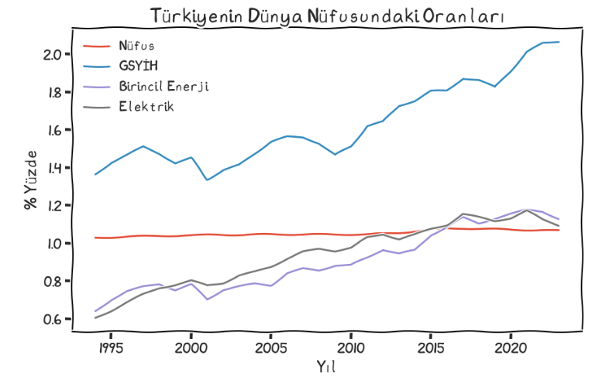

Şekil 2.1 - Türkiye'nin küresel göstergelerdeki oranları

GSYİH olarak Türkiye’nin yükseliş ve platoları vardır. Yani bir dizi büyüme sürecini bir yavaşlama, düşüş sonra tekrar bir yükseliş serisi takip etmektedir. Gerek enerji gerek elektrik bu süreçlerden doğal olarak etkilenmektedir. Fakat veri setinin dünyadaki oran olduğunu gözden kaçırmamak gerekir. Mesela Afrika’da ekonomik olarak büyüyemeden gelen hızlı nüfus artışı, Türkiye’nin enerji, elektrik gibi göstergelerin hareketini daha güçlü gösterebilir.

İlginç trendlerden bir tanesi elektriğin enerjinin üzerine çıktığı yıllardır. Bu yıllar Türkiye’de de refah artışının yüksek olduğu yıllar olarak değerlendirilebilir. Diğer taraftan birincil enerjinin elektriğin üzerine çıktığı yılların ise bir çok sebebi olabilir. Örneğin burada petrol talep artışının elektrik artışından yüksek olduğu yıllar vardır. Bunun sebebi daha fazla yolcu uçağı, daha büyük arabalar ve değişen ve artan tüketim trendleri olabilir.

Bir diğer sebep de 2001 krizi sonrası gelen akaryakıt ve diğer vergilerin petrol talebini dizginlediği, fakat bu vergilerin düşmesi ile petrol talebinin tekrar şaha kalktığı şeklinde düşünülebilir. Muhtemelen görünürde hissedilmiyor gibi gelen ama Türkiye’nin tüm enerji göstergelerini tabandan etkileyen büyük bir petrol veya ulaştırma açlığı olabilir. Her fiyat düşüşü bu sebeple refah arttırıcı etki yerine tüketimi arttırıcı bir etki yapmaktadır. Yani düşük petrol fiyatları, tüketicinin elindekini başka aktivitelere harcamak yerine daha çok petrol tükettiği bir fasit çember oluşturuyor olabilir. Bu etkilerin araba parkından dolayı kalıcı olması ihtimal dahilindedir.

Nüfus konusunda ise daha detaylı bakmakta fayda vardır. Türkiye’nin 2015’lere kadar dünya nüfusundaki payı artarak %1.08’lere ulaşmıştır. Fakat 2015 sonrasında ise bir düşüş görmektedir. Türkiye’nin dünya nüfusundaki payı geçmişteki seviyelerine geri düşmektedir.

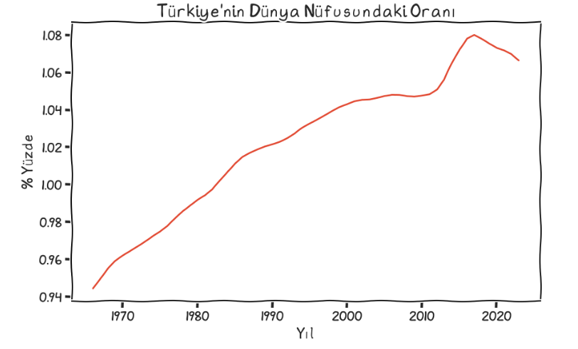

Şekil 2.2 - Türkiye'nin Dünya Nüfusundaki Oranı

## Birincil Enerji

Bu genel göstergelerden birincil enerji dediğimiz, tüm enerji tüketimini gösteren makro çerçeveye bakılırsa, gaz talebinin birincil enerjinin üzerine çıktığı yıllarda yoğun bir gaz talep artışı olduğu görülebilir. Gaz talebinin 1980’lerin sonundan 2007’lere kadar aralıksız bir pay artışı ile dünya talebinin %0’ından %1.2’sini gelmiştir.

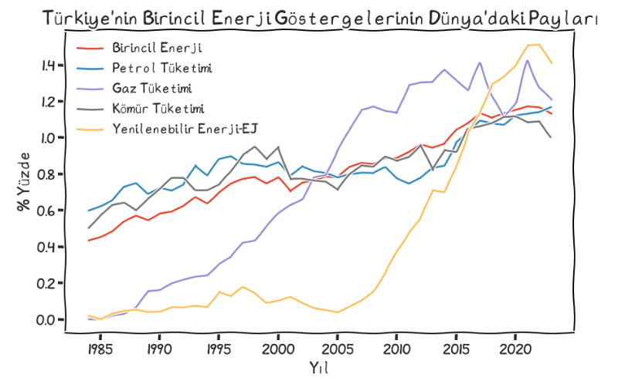

Şekil 2.3 - Türkiye'nin Birincil Enerji Göstergelerinde Dünyadaki Payları

Birincil enerji talebi daha doğrusal artarken, kömür ve petrol talebi neredeyse birlikte hareket ediyor görülmektedir. Kömürü bir sanayileşme yakıtı olarak varsayarsak, sanayileşme ile petrol talebinin -ki önemli bir kısmı dizel- birlikte hareketine açıklama getirilebilir. Fakat son dönemde burada da ilginç gelişmeler vardır.

Örneğin, Türkiye’nin dünya kömür tüketimindeki payı bir düşüş görmek üzeredir. Bunun önemli bir trend kırılması olması için 2025 ve 2026 verilerini de görmek gerekecektir. Petrolde ise 2001 sonrası durulmuş talebin, 2015’ten sonra inanılmaz bir hızla artarak tekrar eski seviyesine geldiği ve geçtiği görülecektir.

## Petrol

Türkiye’de petrolün 14 senelik “ekonomik kullanım” platosundan çıkarmak için vergi düşüşü ve 2 yıl yeterli olmuştur. Bu da daha önce belirttiğimiz tüketici talebini doğrular niteliktedir. Bu talebin şu aşamada yavaşlamasını beklemek için erken olduğu grafikteki 2019-2023 döneminden görülebilir.

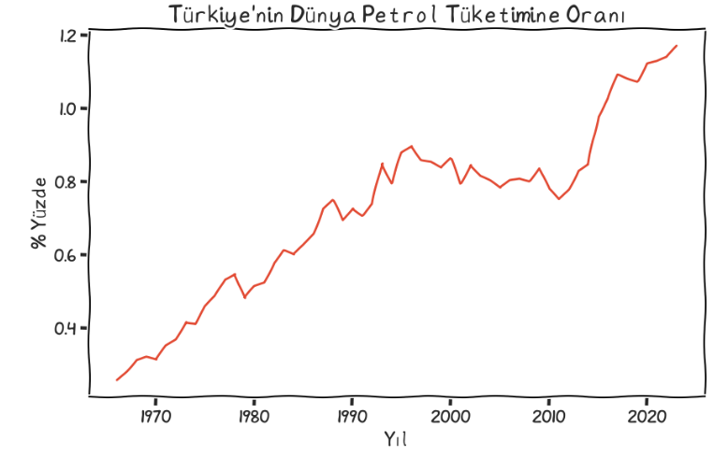

Şekil 2.4 - Türkiye'nin Dünya Petrol Tüketimindeki Oranı

Petrole ayrı olarak bakılırsa, en ufak bir göreceli vergi oranı düşüşünün talebi ne hızda sıçrattığı daha net seçilebilir. Vergi artışı ise talebi daha az bir eğilimle azaltabilmektedir. Çünkü satın alınan arabalar 10-15 yıl sistemde kullanılmaya devam edilecektir. Yani talep çok dirençlidir. Oysa bu oran çok uzun bir süre düşümlü bir düzlükteydi. Bunun getirdiği jepopolitik riskler var. Bu grafiği petrol krizlerinden etkilenme göstergesi olarak da okumak mümkündür. Bunu engellemenin tek yöntemi ise vergileri arttırmaktır. Çünkü ana fiyat hareketinin toplam fiyat içindeki hareketini düşürecektir.

## Gaz ve Kömür

Bu tezin bir diğer sağlaması ise gaz ve kömürden yapılabilir. Örneğin gazda devletin gazı yaygınlaştırma politikaları bir kalkış etkisi yaptıktan sonra, talep küresel olarak sabit bir oranı takip etmiştir. Kuraklık yıllarında sıçramalar yine olabilmektedir. Bugün ise bu trendin küresel gaz talebinin artması ile aşağı doğru kırılması beklenebilir. Ama ABD’de olduğu gibi kömürden gaza geçiş yaşanırsa, daha da yukarı gidebilir.

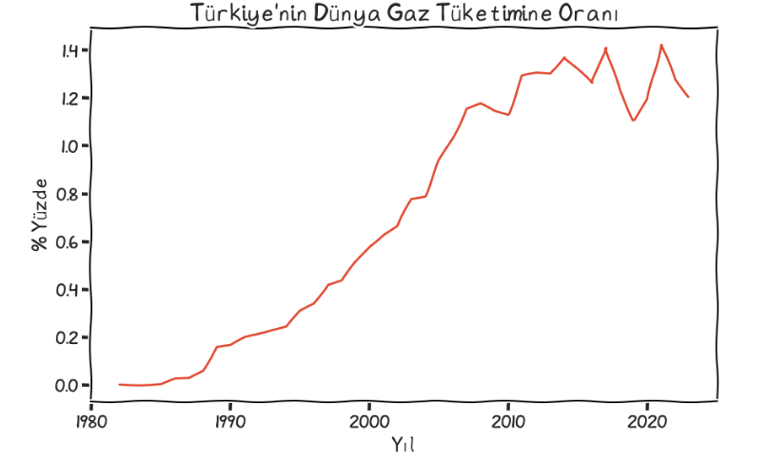

Şekil 2.5 - Türkiye'nin Dünya Gaz Tüketimine Oranı

Tüm bu birincil kaynaklar içinde bir diğer net aşağı kırılma kömürde görülmektedir. Kömür kurak yılların yakıtı sayılabilir. Bir nevi hidroelektrik sigortası gibi görev yapmaktadır.

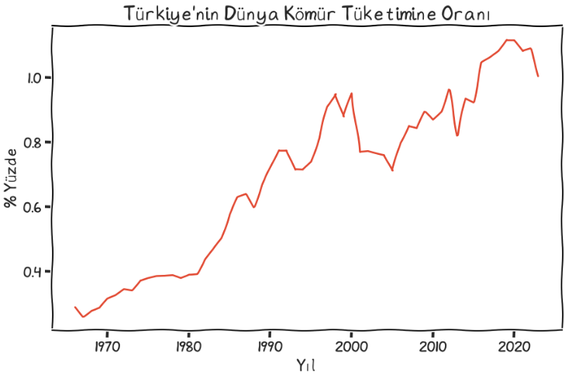

Şekil 2.6 - Türkiye'nin Dünya Kömür Tüketimine Oranı

Yenilenebilir enerjide(elektrik dahil, biyoyakıtlar vs) ise, hidroelektrik hariç, 2005-2021 artışının bir örneğini daha bulmak zor olacaktır. 1990’lar öncesi yenilenebilir enerji olarak geçen kısmın önemli bir kısmı kırsal kesimlerde yakılan ve ölçülen değil tahmin edilen odun, tezek gibi biyokütleydi. Son dönemdeki artış ise modern yenilenebilirlerin ve Türkiye’deki yatırımcı iştahının güzel bir göstergesidir.

## Elektrik

Elektriğin, birincil enerjiye oranına birkaç ülke birlikte bakmakta fayda var. Elektriğin kullanımının Türkiye’de giderek arttığını sonra ise bir enerji arzına paralel bir döneme girdiği söylenebilir. Fakat dünyada elektrikleşme oranı en yüksek artan ülkelerin başında gelen Çin’deki hızın ancak henüz kesildiği görülmektedir. Trendin oluşması için yine 3-4 sene daha gerekmektedir.

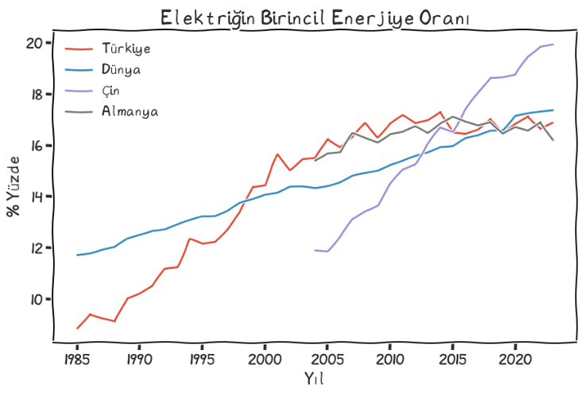

Şekil 2.7 - Türkiye, Dünya, Çin, Almanya - Elektriğin Birincil Enerjiye Oranı

Almanya ile Türkiye neredeyse birebir benzer bir süreç yaşamıştır. Fakat Almanya’da 2023 düşüşü 2015’ten beri devam eden negatif trendin hız kazandığını düşündürmektedir. Buradaki sebeplerden biri de nükleerlerin kapanması olabilir. Elektriğin içindeki yenilenebilir üretimlerinde ise daha farklı eğilimler görülebilmektedir.

Dünya ile kıyasladığımızda küresel rakamları yukarı taşıyan Çin’in artışına rağmen, Türkiye’nin dünya yenilenebilir üretimindeki payı tüm enerji kaynaklarının ayrı ayrı paylarının üzerine çıkmıştır. Fakat elektriğe daha özel bakmak gerekebilir.

## Yenilenebilir Elektrik

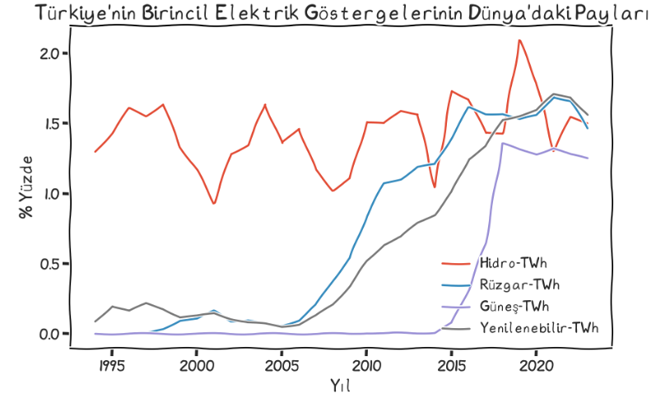

Şekil 2.8 - Türkiye Yenilenebilir ve Hidro Elektrik Üretimlerinin Dünya'daki payları

Hidroelektrikte kuraklık yılları net olarak görülebilmektedir. Burada ilginç olan Türkiye’de 6-8 sene arasında değişen derin kuraklık yıllarının etkisinin net olarak seçilebilmesidir. Güneş açısından ise 3 dönem görülmektedir: 2014-2015’e kadar olan ölü dönem, sonra 2-3 sene içerisindeki hızlı artış ve plato dönemleri. Fakat yenilenebilir oranının ana belirleyicisi geçmişte hidro ve rüzgarmış gibi görünmektedir.

## Emisyonlar

Belki son olarak da emisyonlardaki payımıza bakmak anlamlı olacaktır.

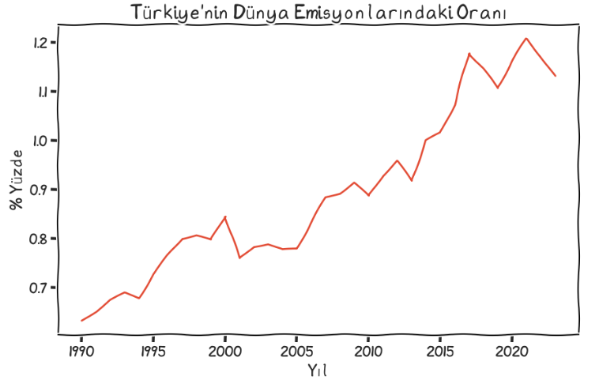

Şekil 2.9 - Türkiye'nin Dünya Emisyonlarındaki Oranı

Küresel emisyonlardaki payımız yine 2010’ların ikinci yarısında bir süre arttıktan sonra yeni bir düzleme oturmuş görünmektedir. Hala göreceli pozitif dönemler seçilebilmektedir. Ama bunun sebebi 2021 yılındaki kuraklık sebebiyle hidroelektriği ikame eden fosil kaynaklar olabilir. Çünkü sonraki sene geldiği gibi düşmüştür.

# Balinalar – 1.4 Milyar Nüfuslu Gruplar (G1.4)



## Giriş

Önümüzdeki yıllarda dünyada zaten dinamik olan güç dengesinin tekrar hareketlenmesi beklenmektedir. Değişim hep olmaktadır. Bunun yönü değişmektedir. Dönem dönem öne çıkan ülkeler vardır. Artık dünyanın merkezinin Asya’ya kaydığı, en azından şimdilik bir gerçektir. Bunun geleceğini ise birçok faktör ve jeopolitik gelişmeler, belki de “yanlış anlamalar”, “fevri hareketler” belirleyecektir.

Bu sebeple Türkiye ve dünya ilişkisini kurarken, 6 ana ülke ve gruba odaklanılmasının analizi kolaylaştırması ve daha farklı bir bakış açısı sağlaması hedeflenmiştir. Bu 6 grubun yaklaşık olarak nüfusları 1.4 milyar kişidir. Temelde ilk 4 grupta sorun yoktur. Bunlar OECD, Çin, Hindistan ve Afrika’dır. Ama geriye iki tane daha 1.4 milyar civarında insanın yaşadığı bölge kalmaktadır. Bir tercih yapılarak oluşturulan 6 ülke veya grup şu şekildedir.

1. OECD Ülkeleri
2. Çin
3. Hindistan
4. Afrika
5. Orta Güçler
6. Ortalt Grup (Diğer)

Geleneksel olarak BRIC gibi gruplandırmalar da yapılabilmesine rağmen, eşit nüfusa göre yapılan paylaşım belirli göstergelerin kıyaslanmasında daha anlamlı olacaktır.

## Kim bu “Orta Güçler”?

İlk 4 grupta yer almayan ülkelerden, nüfus sıralamasında en yüksek nüfuslu ülkelerin oluşumudur. Yani Orta Güçler demografik büyüklüklerine ve kısaca potansiyellerine göre “Orta Güç” olarak değerlendirilmektedir.

Bu ülkeler ve yaklaşık nüfusları şu şekildedir:

* Endonezya: 277 milyon
* Pakistan: 244 milyon
* Brezilya: 216 milyon
* Bangladeş: 172 milyon
* Rusya: 143 milyon
* Filipinler: 117 milyon
* Vietnam: 98 milyon
* İran: 89 milyon
* Tayland: 71 milyon

Bu gruptaki tüm ülkelerin neden bu grupta olduğu veya “orta güç” mü sayılacağı tartışılabilir. Şüphesiz burada Rusya’nın durumu en tartışmalılardandır. Ama Rusya ve OPEC’i bir araya almak da doğru olmadığı gibi, Rusya’nın tek başına bir grup olacak demografik yapısı da mevcut değil. Sadece demografik büyüklük esas alınmıştır.

Nüfus olarak bakılırsa bu “Orta Güçler”’den Brezilya, Endonezya, Pakistan, Bangladeş’in ciddi büyük nüfus artışları gördüğü görülebilir. Diğer Orta Güçler’den sadece Rusya’nın nüfus değişimi düşüştedir.

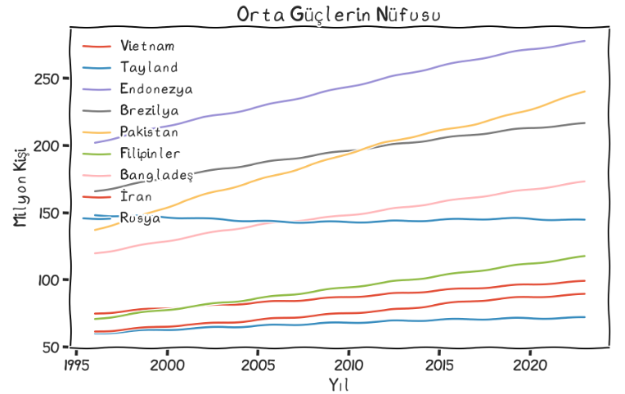

Şekil 3.1 - Orta Güçlerin Nüfus Gelişimi

Ekonomi olarak bakılırsa Rusya’nın çok ileride olduğu ama eğer Endonezya dışındaki ülkelere 2021 yılı sabit ABD doları, satın alma paritesi bazlı GSYİH’ye göre bakarsak, bu ülkelerin büyümede bekleneni de verememiş ülkelere olabilecekleri gözden kaçmamalıdır. Fakat bu da bir potansiyel barındırmaktadır. Diğer Orta Güç’lerin de Endonezya gibi büyümesi bir diğer Hindistan hikayesi oluşturabilir.

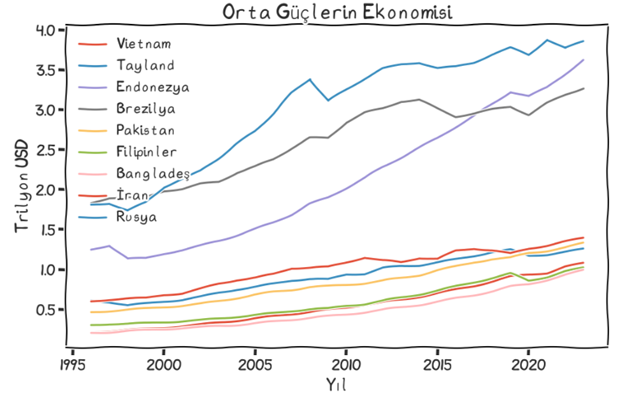

Şekil 3.2 - Orta Güçlerin Ekonomik Gelişimi

Tüm bu grupları oluşturduktan sonra Türkiye ve bu grupların arasındaki analizi inceleyebilmek de mümkün olacaktır. Temel olarak amaç, dünyaya önümüzdeki dönemde yön vermesi beklenen 5+1 ana gücün enerji alanındaki değişimlerin neresinde olduğunun gözlenmesidir.

## Nüfus

Orta Güçler’in yapısını gösterdikten sonra, bu 6 üyeli G1.4 milyarlık grubun dünya ve Türkiye ile analizine geçebiliriz. İlk aşama olarak Türkiye’nin dünya nüfusundaki oranına hatırlamakta fayda var. Türkiye’deki nüfusun dünyadaki oranı %1’i civarındadır ve payı azalmaktadır. Tabii ki burada OECD ve Çin haricindeki grubun hızlı nüfus artışının da etkisi vardır. Fakat bu değişimler çok kısa bir sürede olmuştur. Benzer trendin devam etmesi durumunda Türkiye’nin 2030’larda 2000 yılı seviyesine gelmesi ihtimal dahilindedir.

Gruplar bazında bakarsak, OECD ve Çin’in nüfus artışlarının nefesi kesilirken, Afrika’nın hızlanan artışı ve momentumunu kaybetmeye başlayan bir artış gösteren Hindistan ve Orta Güçler görülmektedir.

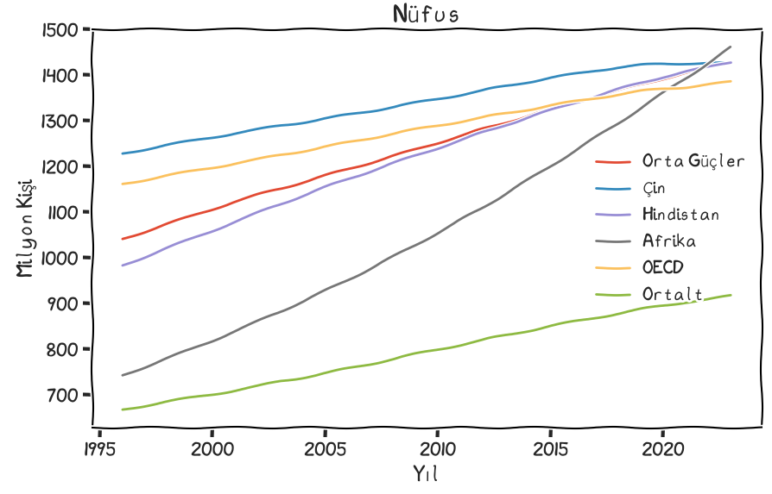

Şekil 3.3 - G1.4 Toplam Nüfus

Eğer veriyi ters çevirirsek, Türkiye’nin bu gruplarla nüfus oranlamasında Afrika hariç, bir nüfus artışı veya ufak bir düşüş gösterdiği görülmektedir. Afrika’daki yüksek nüfus artışı, Türkiye’nin küresel nüfustaki payını da etkileyebilmektedir. Ama diğer gruplara bakıldığında, nüfus oranı çok az değişmektedir: %6 civarındadır.

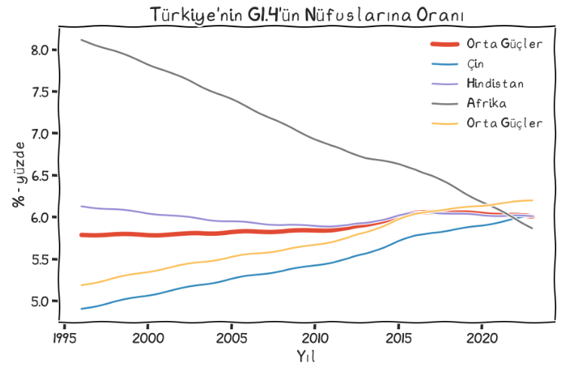

Şekil 3.4 - Türkiye'nin G1.4 Nüfuslarına Oranı

## Ekonomi – GSYİH

Küresel olarak Türkiye’nin nüfusta %1 paya sahip olduğunu göz önüne alarak, dünya ekonomisindeki payına bakarsak, bunun %2 civarında olduğunu görebiliriz. Bu oran 1990’larda “Orta Güçler” gibi dalgalandıktan sonra, hızlı bir artış trendine girmiştir.

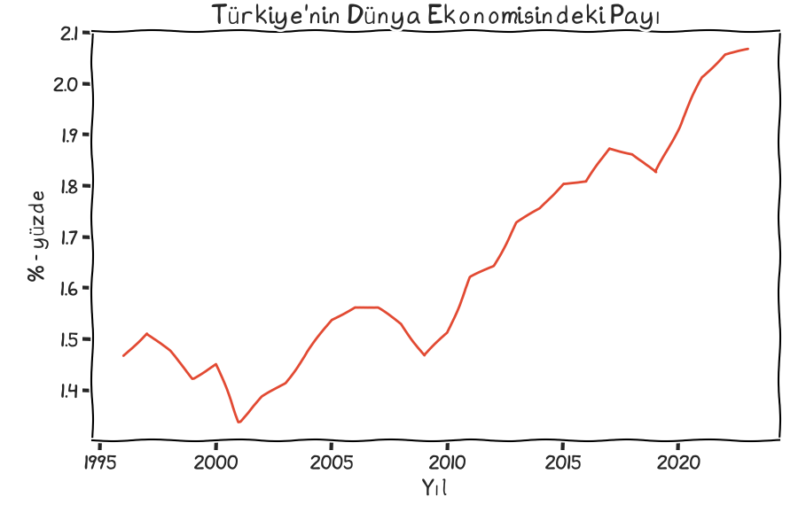

Şekil 3.5 - Türkiye'nin Dünya Ekonomisindeki Payı

G1.4 bölgelerinin dünya ekonomisindeki paylarına bakarsak, OECD’nin açık ara ayrıştığını söyleyebiliriz. Fakat bir zamanlar OECD’nin dünya ekonomisindeki payı %60’ların üzerinde iken, bu payın Çin’in yükselişi ile düştüğü görülmektedir. Şu anda ise Hindistan’ın yükselişi söz konusudur. Fakat hala Çin’in çok gerisindedir.

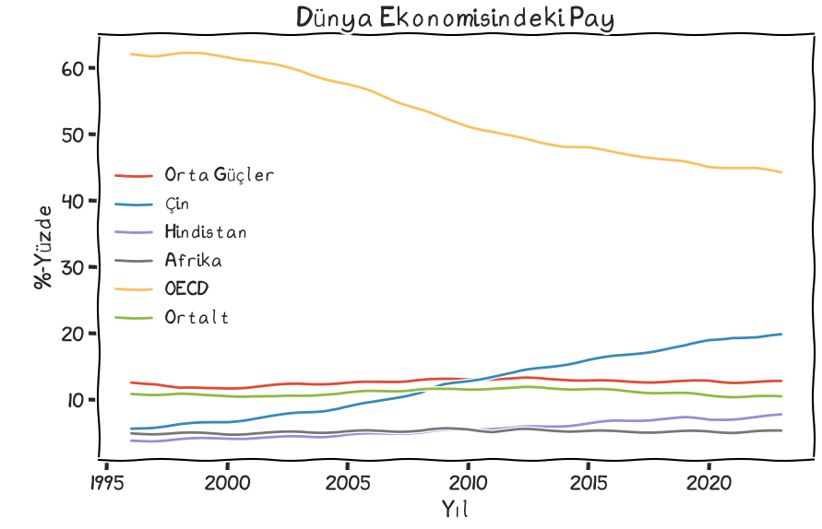

Şekil 3.6 - G1.4'ün Dünya Ekonomisindeki Payları

Türkiye’nin G1.4 grubunun ekonomilerine oranı ise karışık bir seyir izlemektedir. Mesela Toplam OECD ekonomilerine göre payı %4’ler seviyesine gelmiş iken nüfusa oranlarsak bunun %6’lar seviyesine gelmesi beklenir. Çin ekonomisine oranı ise düşmüştür. Türkiye’nin bu grupların nüfusuna oranının %6 olduğunu düşünürsek, genel olarak OECD ve Çin haricindeki ekonomilerden daha kötü durumda değildir. Afrika ekonomisinin ise %40’ı seviyesine gelmesi ilginçtir ve bu oranın artmış olması da dikkate değerdir.

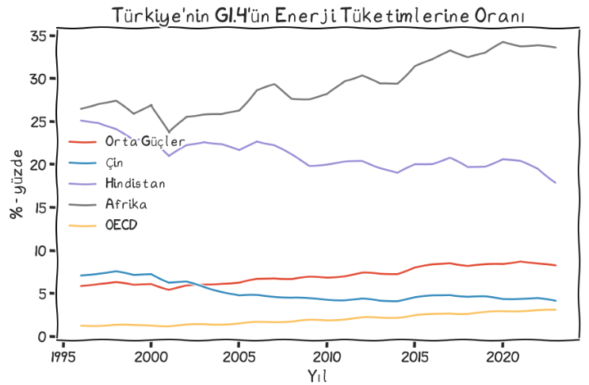

Şekil 3.7 - Türkiye'nin G1.4 Ekonomilerine Oranı

## Birincil Enerji

Birincil enerji olarak baktığımızda Türkiye’nin %1 nüfus, %2 ekonomik payının yanında küresel enerji tüketimindeki payı 2000’lerden 2020’lere kadar bir trendi takip etmiş olduğunu ve son yıllarda ise bu trendin yavaşladığını görüyoruz. Bu yavaşlama uzun süre sonra ilk defa OECD benzeri bir yapı göstermektedir.

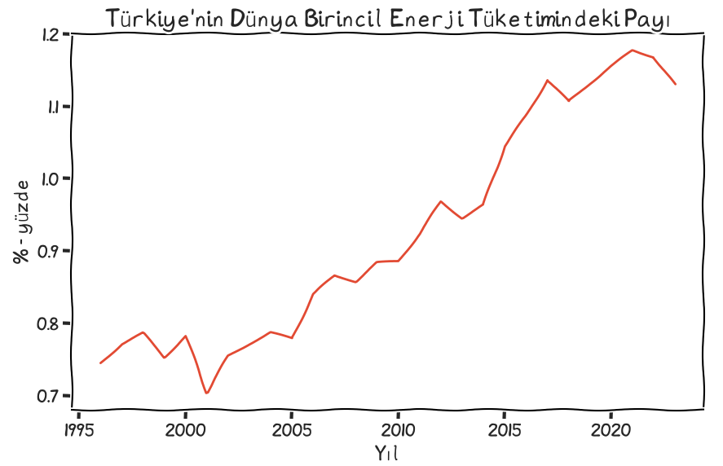

Şekil 3.8 - Türkiye'nin Dünya Birincil Enerji Tüketimindeki Payı

Grupların dünya enerji tüketimindeki oranına bakarsak ise OECD’nin payının yine %60’lardan %40’ın altına düştüğü hatta son yıllarda düşüşün hızlandığı da söylenebilir. Çin’in payının ise arttığı ve artmaya devam ettiği gözlenmektedir. Hindistan kararlı bir artış gösterirken, Afrika maalesef hakettiği yerin çok uzağındadır.

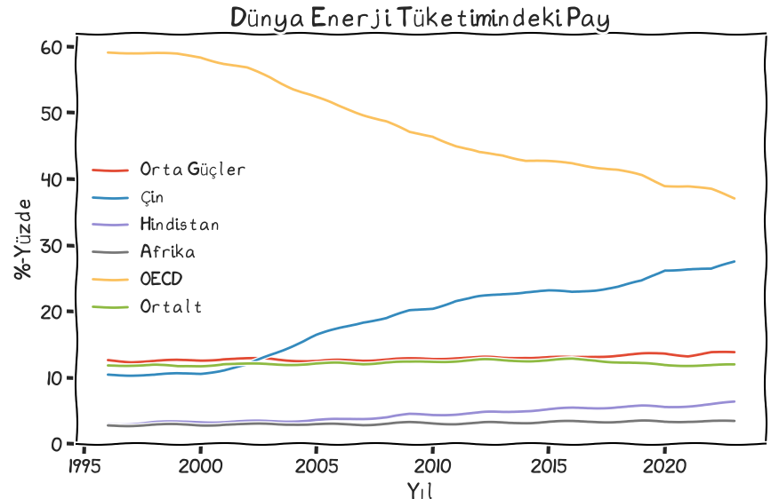

Şekil 3.9 - G1.4'lerin Dünya Enerji Tüketimindeki Payları

Türkiye’nin bu gruplarla kıyaslamasında güzergah farklılıkları daha net ortaya çıkmaktadır. Türkiye’nin enerji tüketimi tüm Afrikanın 3’te 1’i seviyesindedir. Çin’in enerji tüketiminin %4’ü, OECD’nin enerji tüketiminin %3’ü seviyesindedir. Hindistan enerji tüketiminin de 6’ta 1’ine denk bir tüketimi vardır, fakat bu giderek düşmektedir.

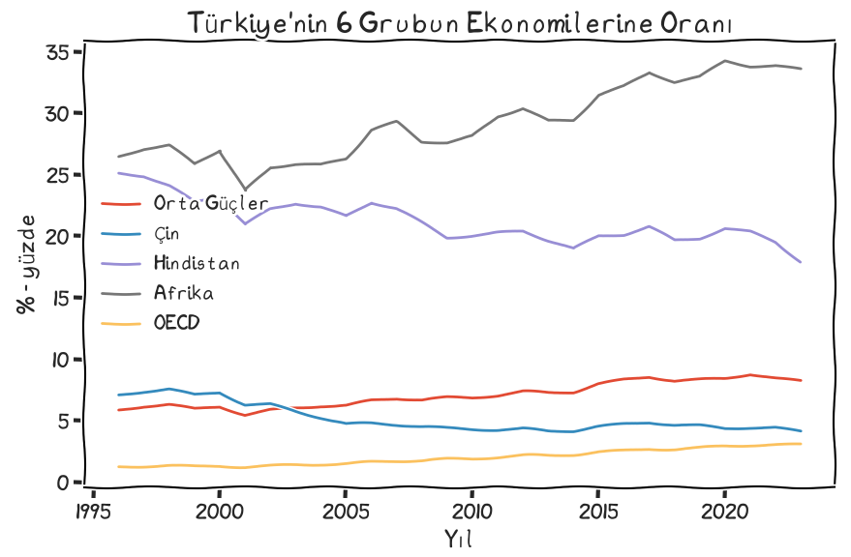

Şekil 3.10 - Türkiye'nin G1.4 Ekonomilerine Oranı (Ortalt ihmal edilmiştir)

## Elektrik

Türkiye’nin Dünya elektrik tüketimindeki payı %1.1 seviyesindedir. Yani nüfus oranına yakın bir seviyedir. Fakat bu oranın düşmesindeki en önemli sebeplerden biri de dünyada hızla artmaya başlayan elektrik tüketimidir. Türkiye’den çok daha düşük kişi başına gelire sahip ülkelerdeki artış nisbeten hızlıdır.

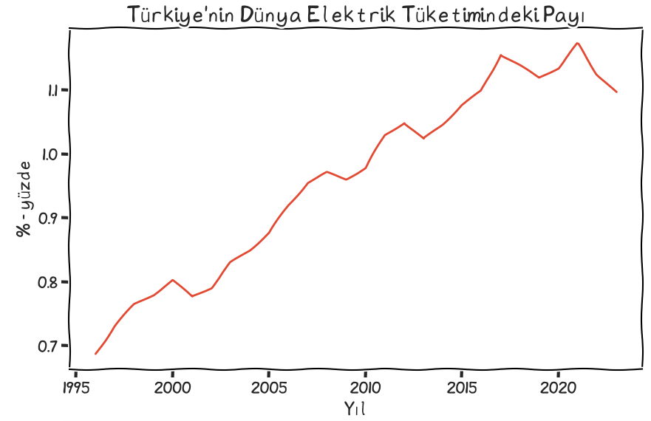

Şekil 3.11 - Türkiye'nin Dünya Elektrik Tüketimindeki Payı

Dünya elektrik tüketimine baktığımızda ise Çin ve OECD’nin arasının hızla kapandığını söylemek yanlış olmaz. Energy Institute’a göre OECD’nin oranı %37 iken, Çin’in oranı %31 civarındadır. Bu oran diğer kaynaklarda daha yakın olabilmektedir. Küresel elektrik tüketiminde Afrika %3, Hindistan %6 ve Orta Güçler %11 paya sahiptir. Önümüzdeki yıllarda Çin, OECD kadar elektrik tüketecektir.

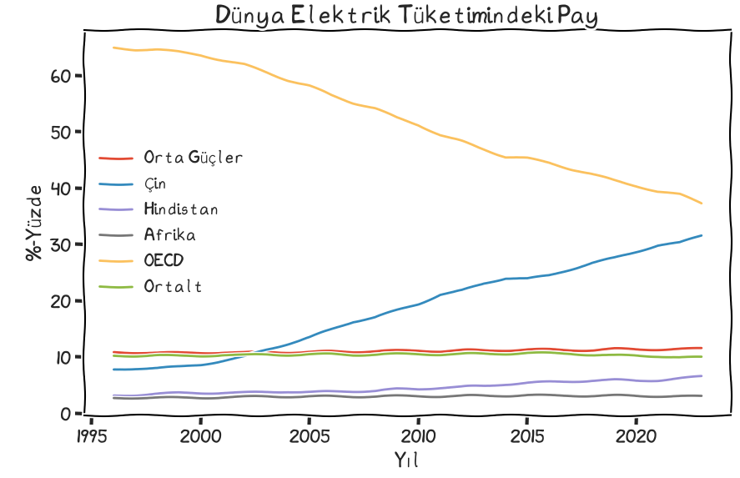

Şekil 3.12 - G1.4'ün Küresel Elektrik Tüketimindeki Payları

Türkiye’nin G1.4 grubunun elektrik tüketimlerine oranında, Afrika’nın %36’sı kadar elektrik tüketiyor. Bu oran artmaya devam ediyor. Bir noktada Afrika’nın gelişerek bu yükselişi düşürmesi beklenebilir. Hindistan’ın elektrik tüketimine oranımız 6’da 1 civarındadır. OECD’nin %3, Çin’in %3.5, Orta güçlerin %9.5’u, Ortalt’ın ise %11’i seviyesindedir. Hatırlanacağı üzere nüfus olarak Türkiye grafikte görülen grupların nüfusunun %6’sına denk bir nüfusa sahiptir.

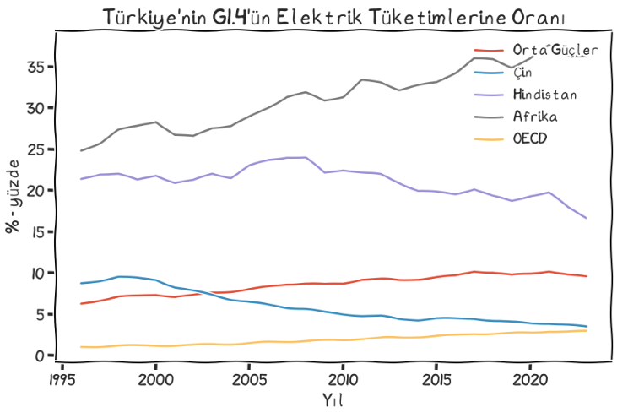

Şekil 3.13 - Türkiye'nin G1.4 Ülkelerinin Elektrik Tüketimine Oranı

# Yunuslar – 400 Milyon Nüfuslu Ülke Grupları (G400)



Türkiye’yi sadece Avrupa Birliği ile kıyaslamak belki de bu analizi çok basitleştirmiş olacaktı. Bu sebeple Avrupa Birliği ile benzer nüfus rakamlarına sahip 400 milyon nüfuslu birlikteliklerle kıyaslayarak daha geniş bir açı sunulması hedeflenmiştir. Seçilen bölgeler ve ülke gruplarından ülke ismi taşımayanlar şunlardır (“G400”ler):

* Avrupa Birliği: 27 Avrupa Ülkesini
* Ortadoğu ve Mısır: Arap yarımadası (Suudi Arabistan, Yemen vs), İran, Irak, İsrail, Ürdün, Lübnan, Suriye ve Mısır
* Akdeniz: İspanya, Fransa, İtalya, Yunanistan, İsrail, Mısır, Fas, Cezayir, Türkiye

olarak gruplandırılmıştır. Ülke sayısı ve varlığı Energy Institute veri tabanındaki ülkeler ile sınırlıdır. Örneğin Etiyopya ve Nijerya’da bir diğer grup olabilirdi, fakat yeterli sayıda veri hücreleri bulunmuyordu. Akdeniz’deki tüm ülkeler de bulunmamaktadır. Bazı ülkeler de iki ayrı grupta da yer almaktadır.

## Nüfus

Bu grupların nüfus olarak durumuna bakarsak, ortalama nüfus büyüklüğü 444 milyon civarındadır. Yaklaşık her biri Türkiye’nin 5 katı nüfusa sahiptir.

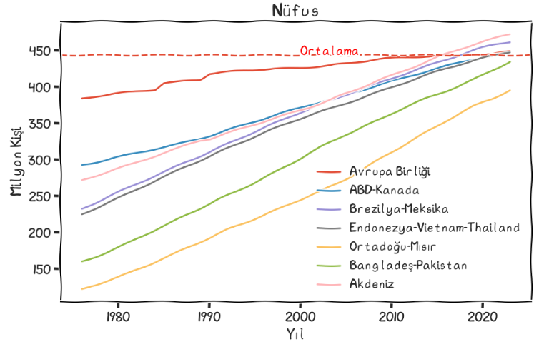

Şekil 4.1 - G400 Nüfus Gelişimleri

G400’lerin dünya nüfusuna oranları yaklaşık %5.5 civarındadır. Fakat Akdeniz, Brezilya-Meksika, Endonezya-Vietnam-Tayland’ı dikkate almazsak, grupta önemli bir değişim söz konusudur. AB’nin dünya nüfusundaki oranı %9’lardan %5.5’lara düşerken, Ortadoğu-Mısır, Bangladeş-Pakistan’nın oranları ise hızla %5.5’lara yaklaşmıştır. Bunu tabii ki sağlık hizmetlerinin veya belirli tedavilerin yaygınlaşmasına da bağlayabiliriz. ABD ve Kanada için ise çok daha göreceli bir düşüş söz konusudur

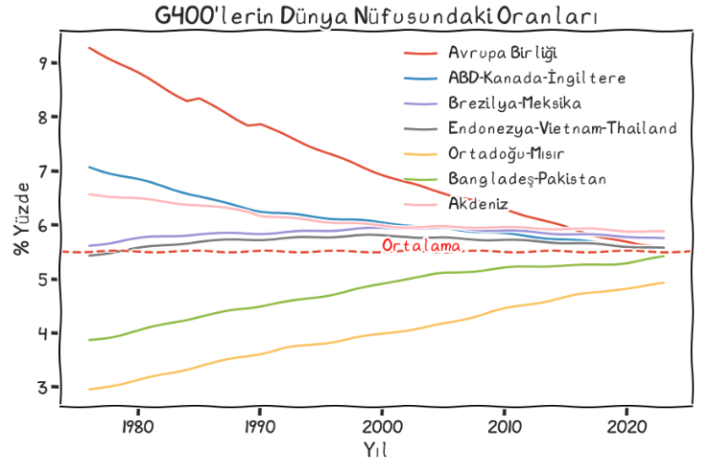

Şekil 4.2 - G400'lerin Dünya Nüfusundaki Oranları

Benzer şekilde Türkiye’nin Ortadoğu-Mısır, Bangladeş-Pakistan’a oranla nüfusu düşerken, diğer bölgelere göre nüfusu yükselmiştir. Ortadoğu ve AB bu harekette iki zıt kutbu temsil etmektedir.

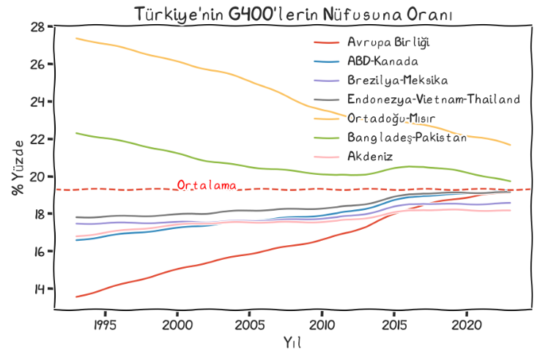

Şekil 4.3 - Türkiye'nin G400'lerin Nüfusuna Oranı

## Ekonomi

Ekonomik olarak G400 ülkeleri arasında büyük uçurumlar vardır. Örneğin ABD-Kanada 25 trilyon $ toplam bir ekonomik büyüklüğü oluştururken, AB onun biraz gerisinde takip etmektedir. AB haricinde, Akdeniz ve ABD-Kanada grubunda büyüyen bir ekonomiden de söz edebiliriz. Fakat diğer bölgelerde bu büyüme o denli güçlü değildir.

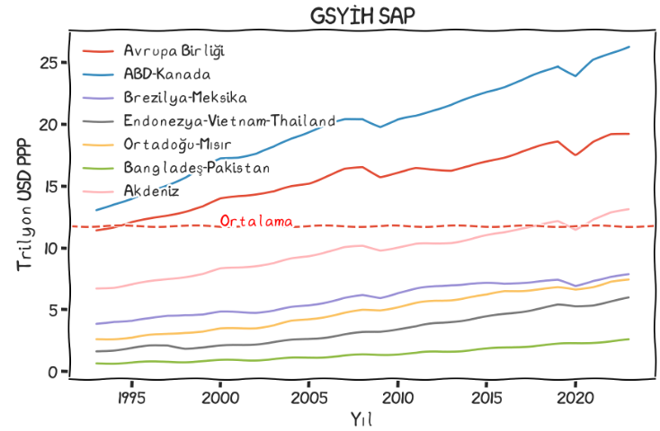

Şekil 4.4 - G400 GSYİH Satın Alma Paritesine Göre

Bunun da dünya ekonomisindeki paylar anlamında özel bir sonucu vardır. Kaynak zengini Brezilya ve Meksika’nın dünya ekonomisinden aldıkları payın düşüşü ilginçtir. Diğer bölgelerde ise büyük bir artış görülmemektedir. Bu grafikte aslında dünyadaki ekonomik büyümenin bir “Çin” büyümesi olduğu düşüncesi daha rahat tartışılabilir. Çünkü diğer ana blokların aldığı paylar çoğunlukla düşmüştür.

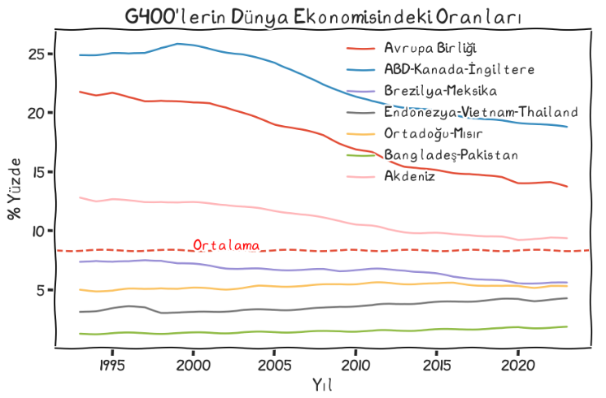

Şekil 4.5 - G400'lerin Dünya Ekonomisindeki Oranları

Peki Türkiye bu G400 ülkelerine karşı nasıl bir görünüm çizmektedir. Ekonomik büyüklük olarak, Türkiye/G400 oranında hep bir artış vardır. Bu da Türkiye’nin diğer tüm bölgelere göre daha çok büyüdüğünü göstermektedir. Bu büyüme Brezilya-Meksika, Ortadoğu-Mısır ve Endonezya-Vietnam-Tayland’ın ötesine geçen bir büyümedir. Fakat AB ve ABD-Kanada’ya oranında iyileşmeler görülmesine rağmen fark devam etmektedir.

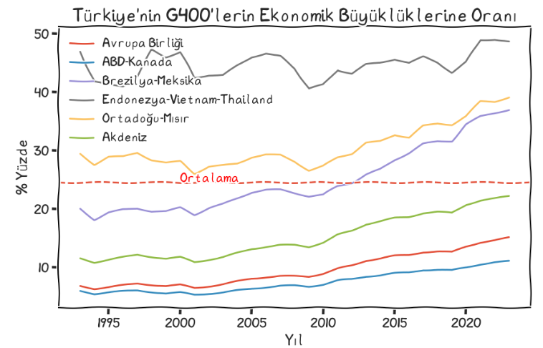

Şekil 4.6 - Türkiye/G400 Oranı - GSYİH Satın Alma Paritesine göre

## Birincil Enerji Tüketimi

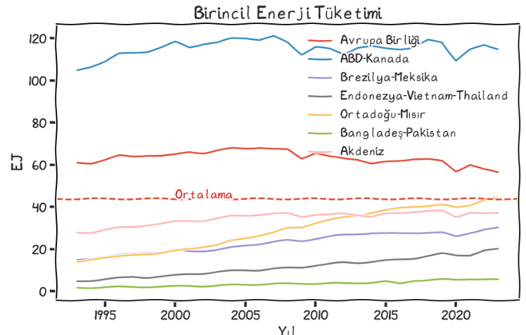

Şekil 4.7 - G400'ler Birincil Enerji Tüketimi

G400’lerin birincil enerji tüketimine baktığımızda çok bariz farklılıklar görmekteyiz. Burada en yüksek enerji tüketimi artan bölge Ortadoğu-Mısır’dır. ABD-Kanada uzun dönemde neredeyse sabit kalırken, AB’nin düşüş eğilimine girdiği görülebilir. Bu grafiği yukarıdaki GSYİH değişimleri ile de okumak faydalı olacaktır.

Bunun sonucunda dünya birincil enerji tüketimindeki oranlar da hızlı değişimler göstermiştir. Yine Çin etkisi sebebiyle, Ortadoğu-Mısır ve Güneydoğu Asya haricinde tüm bölgelerde düşüş görülmüştür. Ortadoğu-Mısır’ın yakın dönemde AB kadar enerji tüketmesi mümkündür. Bunun ekonomik değeri ise tabii ki çok farklıdır.

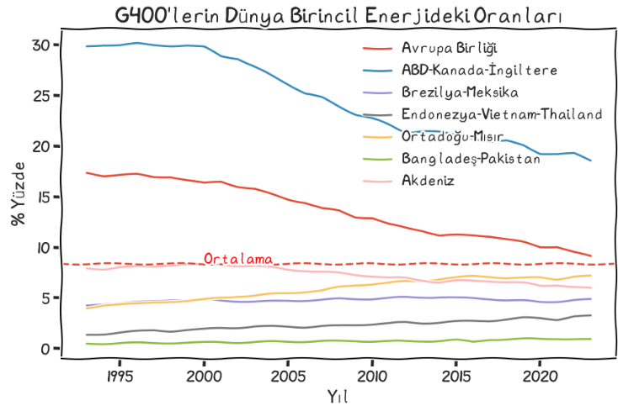

Şekil 4.8 - G400'lerin Dünya Birincil Enerjideki Oranları

Peki bu ülkeler Türkiye’den daha çok mu, daha az mı enerji tüketmeye başlamışlardır. Yine birincil enerjide Türkiye/G400 bakarsak, Güneydoğu Asya, Ortadoğu ve son dönemde Brezilya-Meksika hariç Türkiye’nin göreceli daha çok enerji tükettiği görülmektedir(Oran artıyor). 1995 yılında Türkiye Endonezya-Vietnam-Tayland toplamının neredeyse yarısı kadar enerji tüketmektedir. Bu oran bugün daha çok 3’te 1 düzeyindedir.

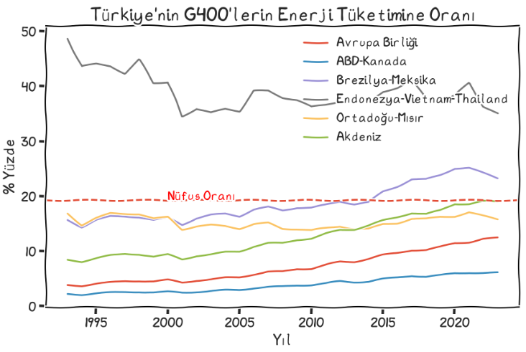

Şekil 4.9 - Türkiye'nin G400'lerin Enerji Tüketimine Oranı

## Petrol

Ortadoğu-Mısır hariç tüm bölgelere kıyasla Türkiye’nin petrol tüketiminin özellikle son dönemde arttığı görülebilir. Ortadoğu’yu baz alırsak, 2014’e kadar Türkiye’nin petrol tüketiminin Ortadoğu’ya oranı düşmüş (azalmış) fakat sonrasında artmıştır. Bu artış Güneydoğu Asya ile Brezilya-Meksika ile kıyaslayınca çok daha yüksek olmuştur. Bu oranın AB’ye göre artışı da dikkat çekicidir.

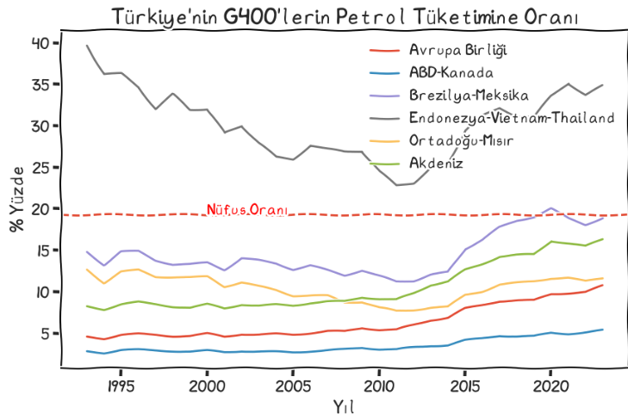

Şekil 4.10 -Türkiye'nin G400'lerin Petrol Tüketimine Oranı

## Gaz

Gaz tüketiminde Türkiye’nin gaz talebinin hızlı büyümesi çok daha çarpıcıdır. ABD-Kanada ve Ortadoğu haricinde tüm bölgelere kıyasla Türkiye’nin en azından sabit ya da artış gösterdiği görülebilir. Bu bölgeler de Brezilya-Meksika ve Akdeniz’deki artışa neredeyse paralel gitmiştir. Bunun iki sakıncası vardır. Birincisi kuraklık dönemlerinde özellikle Brezilya ile de benzerlikler gösterilmesi, Akdeniz bölgesinin zaten içinde olunması sebebiyle kuraklık-LNG fiyatları-hidro üretiminde, ülkemizle benzerlikler görülmektedir. Yani Türkiye’de bir kuraklık olduğunda benzer bölgelerde de kuraklık yaşanabildiğinden LNG piyasasında bir talep artışı olmakta, fiyatları yükseltmektedir.

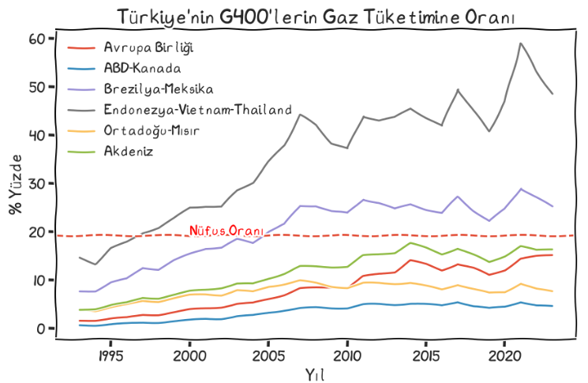

Şekil 4.11 - Türkiye'nin G400'lerin Gaz Tüketimine Oranı

## Kömür

Kömür de üzerinde en çok konuşulan konuların başında gelmektedir. Buradaki değişimler çok daha hacimlidir.

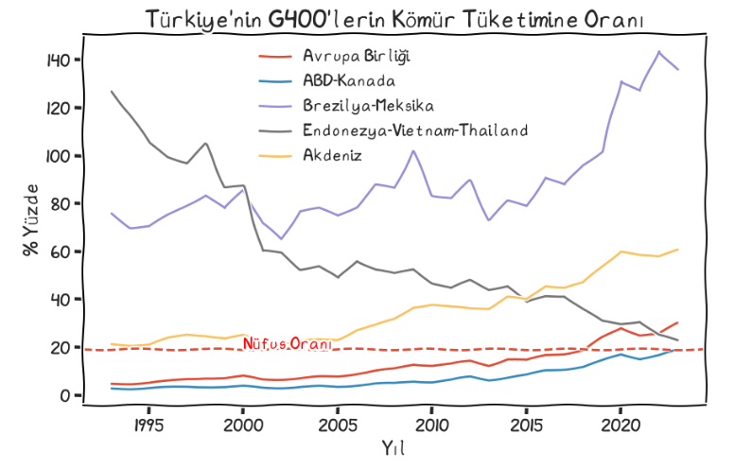

Şekil 4.12 - Türkiye'nin G400'lerin Kömür Tüketimlerine Oranı

Güneydoğu Asya haricinde Türkiye’nin kömür tüketimi tüm bölgelere göre artmıştır. Güneydoğu Asya ülkelerinde ise kalıcı görünen bir artış eğilimi vardır. Ortadoğu, Bangladeş-Pakistan ise düşük tüketimlerinden dolayı bu grafiğin dışında bırakılmıştır.

## Elektrik

Ekonomi gibi G400’lerin elektrik tüketimi de çok ayrışmış durumdadır. ABD-Kanada’da açık ara çok yüksek bir elektrik kullanımı var iken, Bangladeş-Pakistan’da bu rakam çok çok düşüktür. Ortadoğu, Endonezya-Vietnam-Tayland, Brezilya-Meksika’daki artışlar ise çok rahat seçilebilmektedir.

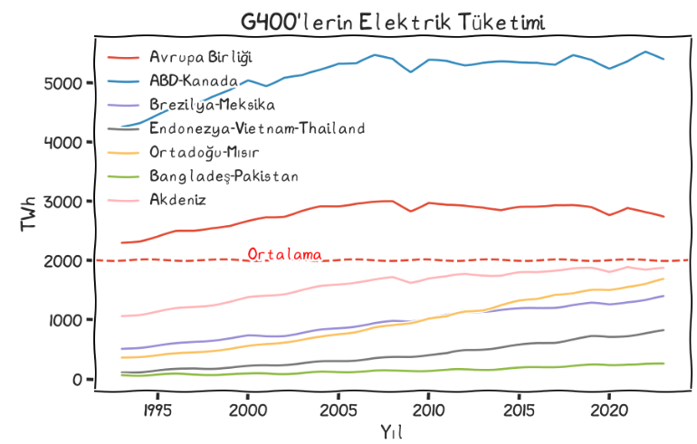

Şekil 4.13 - G400'lerin Elektrik Tüketimi (TWh)

Bunun sonucunda G400’lerin dünya elektrik üretimindeki oranları da farklılaşabilmektedir. Çin etkisinin dışında bakarsak, gelişmiş yada karma grupların haricindeki bölgelerde düşük boyutlarda artış görülmektedir. Bu bir ölçüde de Çin’de elektrik artışının da ne kadar büyük olduğunu da göstermektedir.

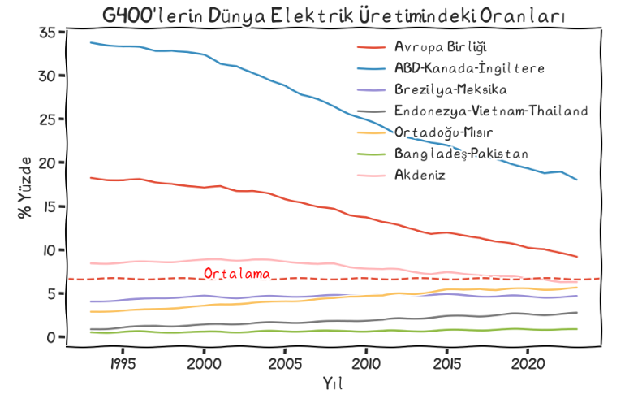

Şekil 4.14 - G400'lerin Dünya Elektrik Üretimindeki Oranları

Türkiye’nin elektrik üretiminde AB’ye göre zaten net bir artış görülmektedir. Düşüşün gözlendiği ana bölge Endonezya-Vietnam-Tayland’dır. Diğer bölgelere baktığımızda bu ölçüde bir düşüş, yani Türkiye’nin göreceli olarak düşüşü, ya da diğer bölgelerin Türkiye’den daha yüksek hızlarla talep artışı görülmemektedir. Bu da Çin’deki elektrifikasyonun Güneydoğu Asya ülkelerini de pozitif etkilediği şeklinde yorumlanabilir. Türkiye’deki elektrifikasyon Güneydoğu Asya ve Ortadoğu hariç diğer bölgelerin artışının üzerine çıkmıştır. İlginç olan ise Brezilya-Meksika gibi önemli kaynakları olan gelişme aşamasındaki ülkelere göre de artmış olmasıdır.

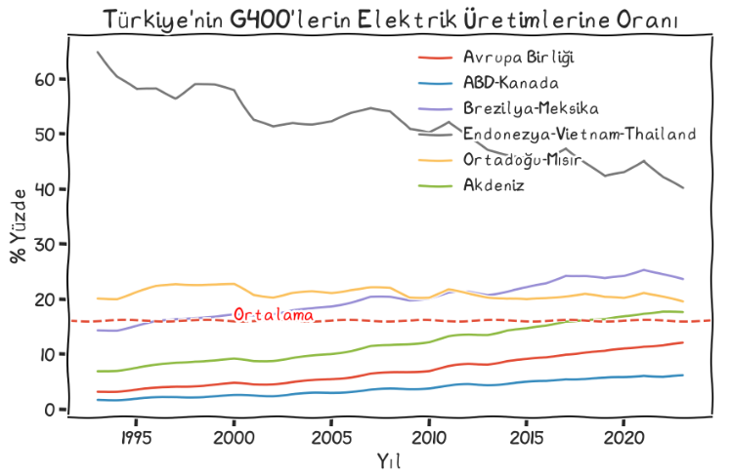

Şekil 4.15 - Türkiye'nin G400'lerin Elektrik Üretimlerine Oranı

## Yenilenebilir

Türkiye’nin yenilenebilir artışı yüksek olduğundan Ortadoğu, Pakistan-Bangladeş gibi gruplardan daha çok elektrik ürettiği görülebilir. Örneğin 2017-18’de neredeyse Endonezya-Vietnam-Tayland toplamı kadar yenilenebilir elektrik üretmiştir. AB ve ABD-Kanada’ya göre oranı artmış ama diğer ülkelerdeki artış ile bir dengelenme oranına gelmiştir.

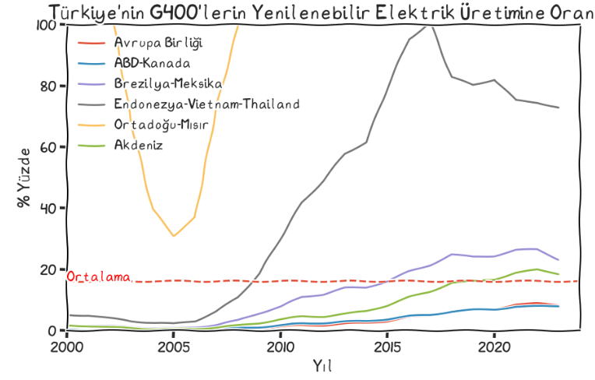

Şekil 4.16 - Türkiye'nin G400'lerin Yenilenebilir Elektrik Üretimine Oranı

## Güneş

Güneşten elektrik üretiminde ise rüzgar, biyokütle, jeotermal dışarıda bırakıldığı için, grafik biraz değişmiştir. Burada AB, ABD-Kanada ve Akdeniz grupları ile eş bir yatırım veya üretim hızı yakalandığı grafiğin sabitliğinden görülmektedir. Endonezya-Vietnam-Tayland ile Brezilya-Meksika’da ise Türkiye’den daha hızlı bir artış olmuştur.

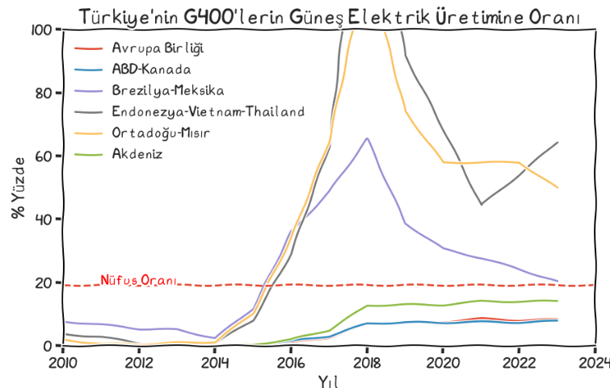

Şekil 4.17 - Türkiye'nin G400'lerin Güneş Elektrik Üretimine Oranı

Güneşte ilginç olan konulardan bir tanesi ise dengelerin ne kadar hızlı değiştiğidir. Güneşin kısa ve modüler yatırım yapısı, güneşten elektrik üretiminde 1-2 yıl içerisinde sürpriz bir ülkeyi öne çıkarabilmektedir. Bu özellikle erken güneş aşamasında olan ülkeler için doğrudur. Yoksa daha yüksek güneş hacimlerine sahip ülkelerde bu ani değişim etkisi ortadan kaybolmaktadır.

## Emisyonlar

Emisyonlarda durum ise diğer kalemlerde hiç olmadığı kadar renklidir. Türkiye’nin AB’ye ve Akdeniz’e göre emisyonu artmaktadır. Ortadoğu ile ise son döneme kadar paralel gibidir, fakat son iki yılda Türkiye negatif ayrışmıştır. En yüksek emisyon tabii ki ABD-Kanada grubundadır, ardından Ortadoğu sonra ise AB gelmektedir. Türkiye’nin göreceli düşüş gösterdiği Endonezya-Vietnam-Tayland’da ise enerji tüketiminin nisbi düşüklüğü göz önünde bulundurulmalıdır. Brezilya-Meksika ise bu noktada en iyi durumdaki gruptur.

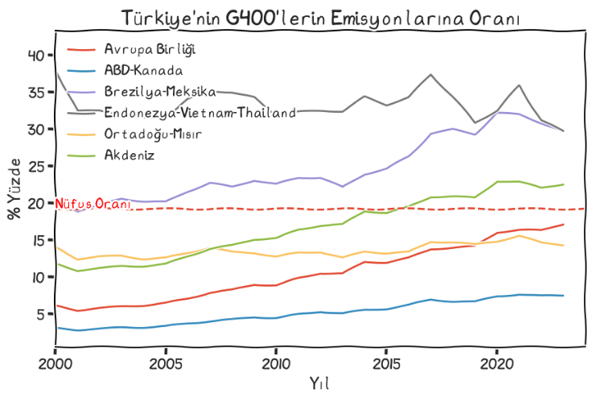

Şekil 4.18 - Türkiye'nin G400'lerin Emisyonlarına Oranı

# Deniz Aslanları – Türkiyemsi Ülkeler (G90)



Tüm enerji karşılaştırmalarında belki de en önemli sorulardan biri de “kendimiz” gibiler ile kıyaslamalar ve karşılaştırmaların ne yönde olduğu sorusudur. Bu soruya “Türkiyemsi” ülkeler üzerinden bir cevap arayabiliriz. Bu sebeple Dünya Bankası veri tabanından nüfus ve ekonomi olarak Türkiye’nin bir alt ve bir üstündeki ikişer ülke alındı. Bu ülkeler ekonomide Meksika, İtalya, nüfusta ise Almanya ve İran’dır. Bu ülkeleri benzer deniz canlıları kategorisinde “Deniz Aslanları” olarak niteleyebiliriz. Ama ortalama nüfus 90 milyon civarında olduğundan, daha önceki isimlendirmedeki gibi G90 kullanılacaktır.

## Nüfus

Nüfus olarak baktığımızda G90’da Almanya ve İtalya’da nüfus uzun zamandır çok az artmakta ya da artmamaktadır. Türkiye, Meksika ve İran’da ise nüfus artışı son yıllara kadar çok hızlıdır. Özellikle Meksika uzun dönemde diğer ülkelerle farkı açmıştır, fakat o da son dönemdeki yavaşlama emarelerini göstermektedir.

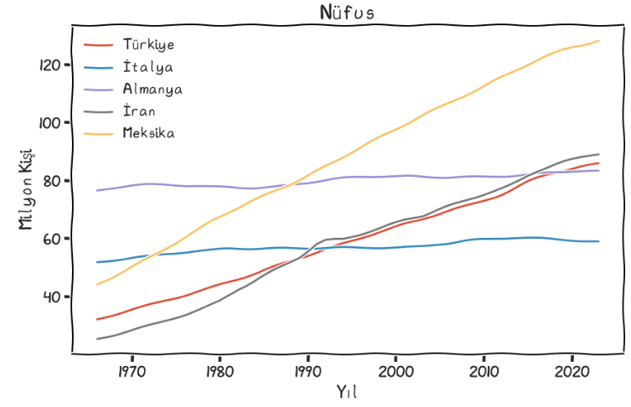

Şekil 5.1 - G90 Nüfus

Burada bir diğer boyut vardır. O da küresel nüfustaki payların değişimidir. Dünya nüfusunun arttığı düşünülürse İtalya ve Almanya’nın paylarındaki düşüş oldukça büyüktür. Türkiye, İran ve Meksika’nın ise son 20 yılda nispeten sabit kaldığı görülmektedir.

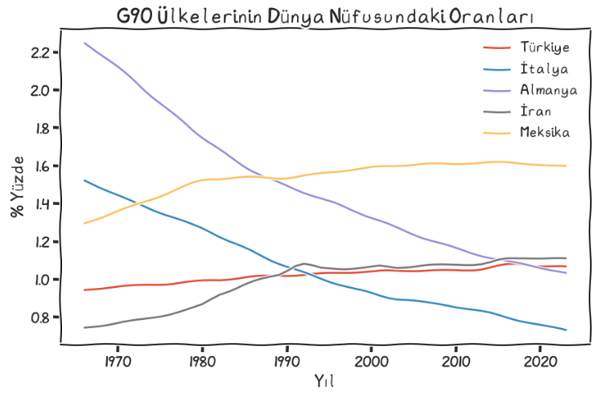

Şekil 5.2 - G90 Ülkelerinin Dünya Nüfusundaki Oranları

## Ekonomi

Satın alma paritesine göre GSYİH’lere baktığımızda Türkiye’nin ekonomik yükselişi oldukça çarpıcıdır. Diğer taraftan momentum yakalan bir diğer ülke de Meksika olarak görülmektedir. Bu 3 ülkenin(Türkiye, İran, Meksika) 1970 öncesi benzer noktalarda oldukları düşünülürse sürecin ne kadar farklı işlediği de görülür.

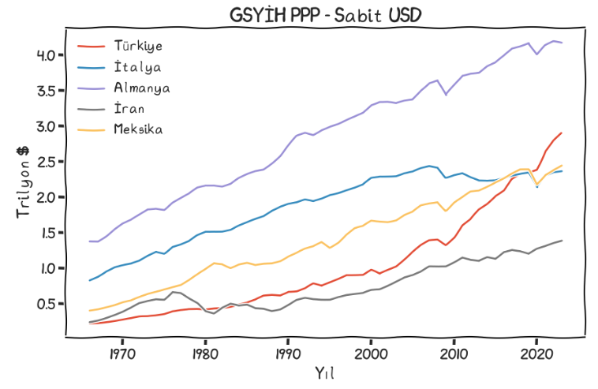

Şekil 5.3 - GSYİH Satın Alma Paritesine Göre

Bunun küresel ekonomideki paylara göre gösterimi ise, çok daha ilginç bir sonuca çıkmaktadır. Bu ülkeler arasında küreselde payını arttıran tek ülke Türkiye olmuştur. Tekrar hatırlatılması gereken nokta ise, Türkiye’nin (dolayısıyla benzer nüfustaki ülkelerin) Dünya nüfusundaki payı %1’dir.

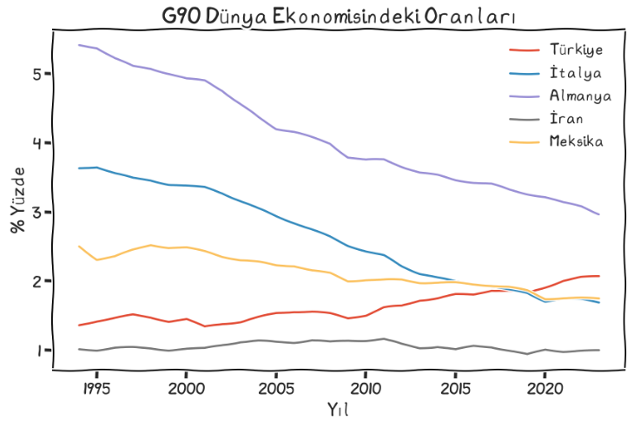

Şekil 5.4 - G90 Ülkelerinin Dünya Ekonomisindeki Payları

İran’ın nüfus artışına rağmen ekonomik payının %1’ler civarında kaldığı, Meksika’nın 2000’lerin başındaki payını koruyamadığı görülmektedir. Zaten bu oranlarda Çin ve diğer gelişen Asya kadar büyüyemeyen tüm ülkelerin pay kaybetmesi beklenir. Türkiye satın alma paritesine göre Almanya ekonomisinin %70’i civarındadır.

## Birincil Enerji

Ekonomik büyümedeki sıralama birincil enerji tüketimine yansımamaktadır. Burada daha çok enerji tüketen ülkeler olduğu gibi Türkiye’nin bu ülkeler arasında nispeten çok daha düşük enerji tüketen bir ülke olduğu söylenebilir.

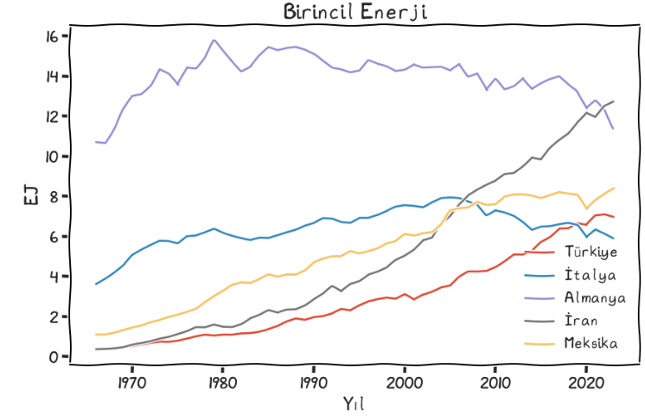

Şekil 5.5 - G90 Ülkeleri Birincil Enerji Tüketimi

Dikkat edilirse 2010’ların ortalarına kadar Almanya’nın sabit bir enerji tüketimi olduğu fakat daha sonrasında hızla düştüğü görülebilir. Bunun sebebi birincil enerjide nükleerin hesaplanmasından kaynaklanıyor olabilir. İtalya’nın ise 2000’lerin ortasından itibaren bir düşüş sürecine girdiği söylenebilir. AB ülkelerinde bu sürecin son yıllarda hızlandığı da grafikte görülmektedir. Bunun bir kısım sebebi fosillerin yenilenebilirler ile ikamesinden kaynaklanan bir hesaplamadır. İran ve Meksika haricinde son dönemde büyüme görünmemektedir. Fosil yakıt fiyatlarının bu durumda bir payı olduğu şüphesizdir.

Fakat bu enerji tüketiminin dünyadaki payı nedir? Almanya’nın %6’ların üzerinden %2’lere düşen bir payı vardır. Türkiye %1’ler civarında seyretmektedir. İran’ın ise hızlandığı ve Almanya’yı geçtiği bir dönemdeyiz. Bu oranda neredeyse Türkiye’nin 2 mislidir.

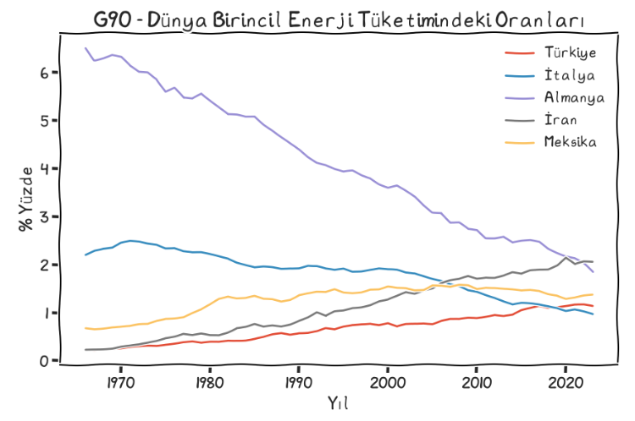

Şekil 5.6 - G90 Ülkeleri Dünya Birincil Enerji Tüketimindeki Oranlar

## Petrol

Enerji kalemleri içerisinde en dikkat çeken alt başlık ise petroldür. Türkiye’nin petrol tüketimi 2010’lardan sonraki ikinci sıçramasını yapmak üzeredir. Bu hareketin daha büyüğü Meksika’da görülmektedir. Açıkcası İran’da bile petrolün payı neredeyse sabit, Almanya ve İtalya’da ise düşmektedir. Kısaca Türkiye’nin petrol talebi, kendi gibi ülkelerle kıyaslandığında da bir artış trendine girmiş görünmektedir. Bu eğilim uzun dönemli eğilimden de çok daha hızlıdır.

Türkiye’de özellikle son 3 senede, arka arkaya %4-5 aralığında büyümeler görülmüştür. Bu büyüme oranları Türkiye’yi petrol talep artışında en hızlı petrol talebi artan ülkelerden biri haline getirmektedir. 2013-2023 dönemindeki artışta ise veri tabanındaki sadece Vietnam ve Bangladeş Türkiye’yi geçebilmiştir.

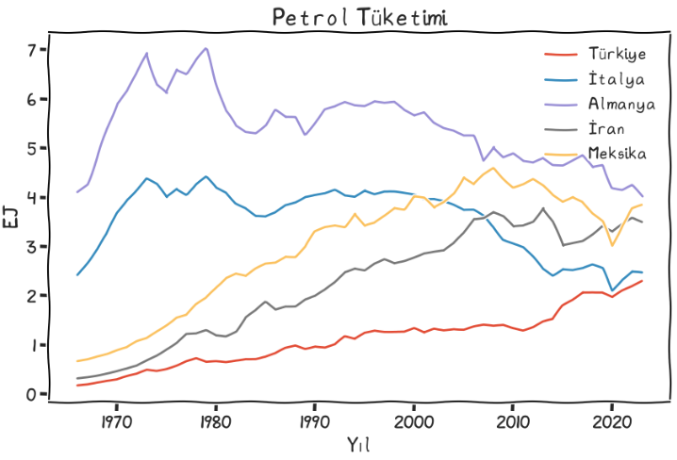

Şekil 5.7 - G90 Ülkeleri Petrol Tüketimi

Bunu daha net görmek için bu ülkeler ve Türkiye’nin dünya petrol tüketimindeki paylarının gelişimine de bakmak faydalı olabilir. Türkiye uzun dönemli trendde payını arttıran tek ülke olmuştur. Bu da tartışmaya değerdir. Almanya’nın ve ondan daha hızlı olarak İtalya’nın düşüşü rahatça görülebilmektedir. Bu veri aynı zamanda küresel petrol krizlerine kırılganlık/etkilenme olarak da görülebilir. Türkiye’ninki payı düşüktür ama artmaktadır.

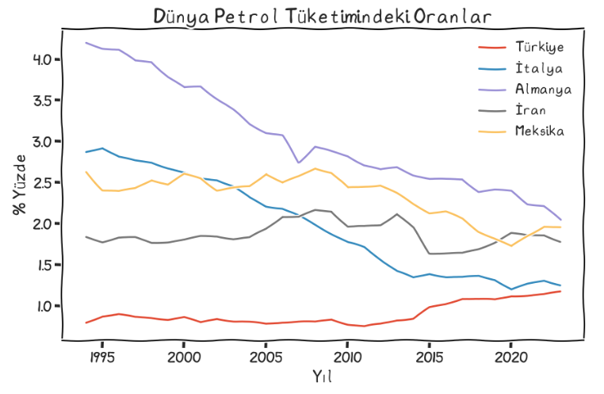

Şekil 5.8 - G90 Ülkelerinin Dünya Petrol Tüketimindeki Payları

## Gaz

Gaz tüketiminde ise İran açık ara hızlanarak 9 EJ’a yaklaşan bir tüketime yaklaşmıştır. Türkiye’nin tüm birincil enerji tüketiminin 7 EJ olduğunu düşünürseniz bu rakam oldukça yüksektir. Türkiye’deki artış trendi 2010’lardan sonra yavaşlamış ve daha çok kuraklığa tepki verir hale gelmiştir. 2010’ların ortasından önce bu kuraklık etkisi pek de görülmemektedir.

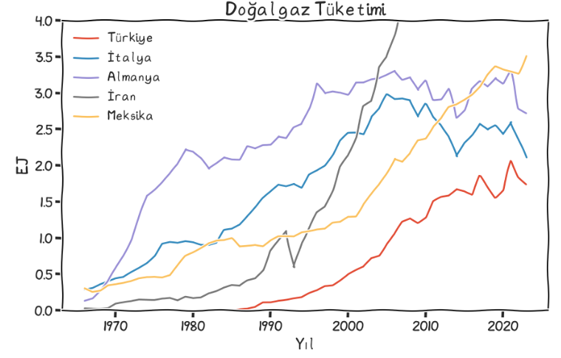

Şekil 5.9 - G90 Ülkeleri Gaz Tüketimi

Almanya, İtalya ve Türkiye son 2 yılda trendi aşağı yönlü kırmış görünüyor. Şüphesiz burada yenilenebilir üretiminin büyük etkisi vardır. Fakat gaz tüketiminin değişkenliği de etkilenmiş olabilir. Gaz açısından hem hidroelektrik hem de güneş-rüzgar ile çifte rekabet dönemi anlamına da gelebilir. Fakat dönem dönem gaz, payı düşen ama daha da vazgeçilmez bir yakıt konuma gelebilir.

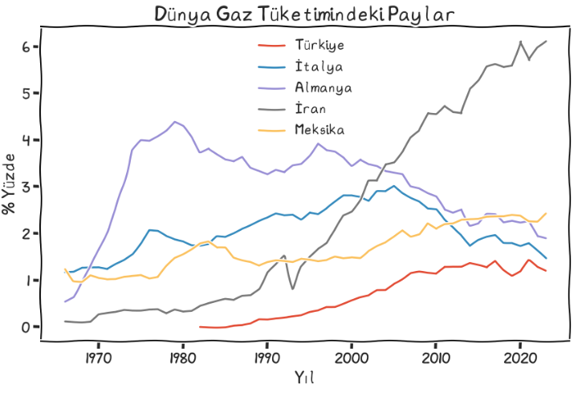

Şekil 5.10 - G90 Ülkelerinin Dünya Gaz Tüketimindeki Payları

Küresel bakışta ise, İran’ın dünya tüketiminin %6’sına eriştiği, Türkiye’nin %1’ler civarında olduğu, Almanya’nın da %4’lerden %2’ler civarına düştüğü görülebilir. Meksika ve İran hariç diğer bölgelerde bu oran düşüş trendindedir. Almanya’nın %2’lerin çok daha altına düşüp düşemeyeceğini ise zaman gösterecektir. Daha önemlisi bunu sanayisini kaybetmeden yapması da önemli bir soru işaretidir.

## Kömür

Kömür tarafında ise Almanya’nın 1970-90 arasında her yıl Türkiye’nin 2023 yılındaki tüm enerji tüketimi kadar kömür tükettiği ve 1990’lardan itibaren hızlı bir düşüş eğilimine girdiği görülebilir. Bu ülkeler içinde sadece Almanya ve Türkiye’nin önemli kömür tüketimi vardır.

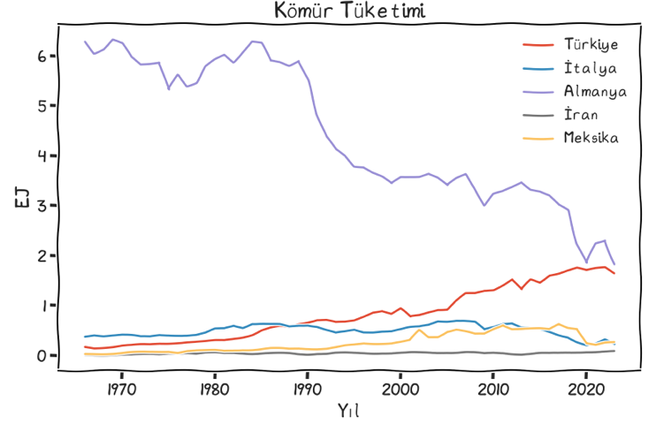

Şekil 5.11 - G90 Ülkeleri Kömür Tüketimi

Fakat olayın bir de küresel kömür tüketimindeki pay kısmı vardır. Almanya 1970’lerde tek başına dünyadaki kömürün %10’undan fazlasını tüketmektedir. İtalya’da 1990’lara kadar Türkiye’nin üzerinde bir tüketime sahiptir.

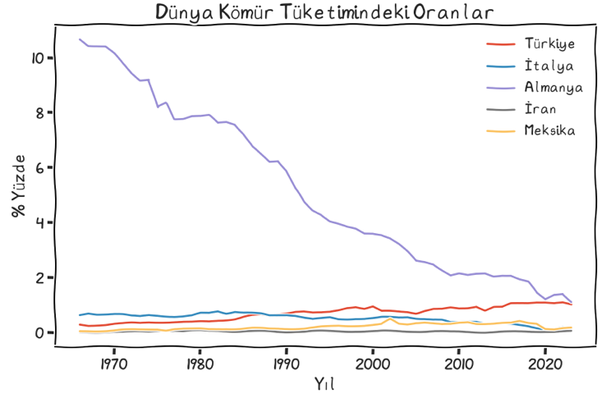

Şekil 5.12 - G90 Ülkelerinin Dünya Kömür Tüketimindeki Payları

Yine burada Türkiye’nin bir süredir payının sabit kaldığı hatta bir miktar düşüşe geçtiği de görülebilir.

## Elektrik

Elektrik tüketiminde Almanya’nın düşüşü çok ilginçtir. İtalya’da bile bu ölçüde bir düşüş görülmemiştir. Net sıfır tabanlı bir senaryoda tüm ülkelerin elektrik tüketiminin artması beklenir. Fakat İran haricinde bu trendi uzun dönemli devam ettiren bir ülke olmamıştır. Fakat İran’ın da genel enerji tüketimi çok yüksektir. Avrupa’daki düşüş Türkiye’yi de bir şekilde etkilemişe benziyor. Tabii bunu gaz fiyatlarına da bağlamak mümkündür. Çünkü gaz ve emtia fiyatları elektrikte marjinal fiyatı oluşturduğu için uzun dönemli eğilimleri kıracak etkiye sahiptir.

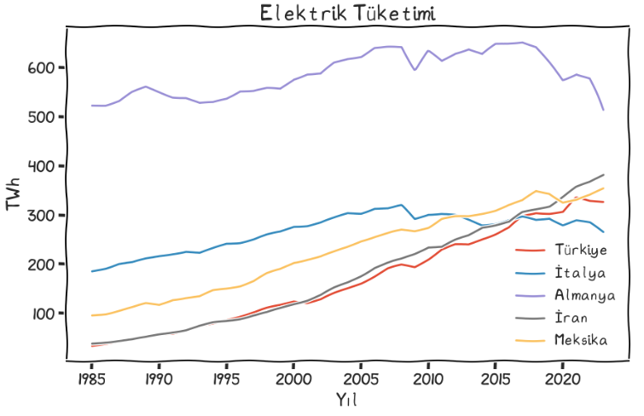

Şekil 5.13 - G90 Ülkeleri Elektrik Tüketimi

Bu veriyi daha da iyi anlamlandırabilmek için elektriğin birincil enerjiye oranına(“elektriklenme oranı”) bakmak da faydalı olacaktır.

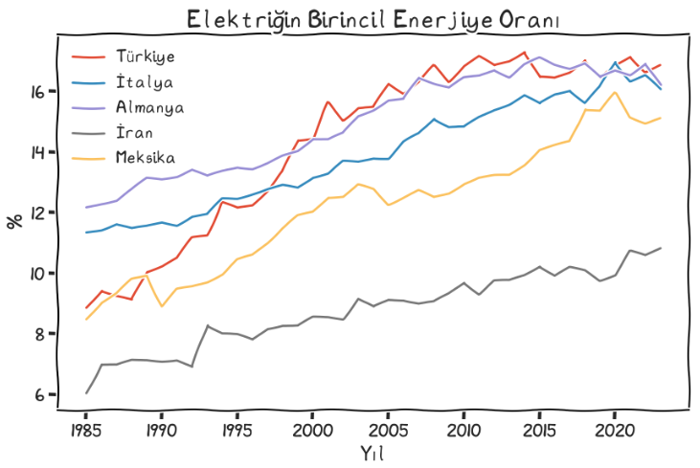

Şekil 5.14 - G90 Ülkeleri Elektriğin Birincil Enerjideki Payı

Elektriğin birincil enerjiye oranında Türkiye ve Almanya’nın 2000’lerden beri benzer bir eğilim gösterdiği ve %16-17 aralığına yakınsadığı görülmektedir. Yani birincil enerjinin 6’da 1’i kadar elektrik tüketmektedirler. Meksika ve İran ise bu yakınsamanın uzağına düşmekle birlikte, Meksika da bu gruba uzak değildir. İran’daki yüksek fosil yakıt kullanımı ise, elektriğin oranını çok daha düşük bir noktada göstermektedir.

Dünya elektrik tüketimindeki oranlarda ise Almanya %5’lerden %2’lerin altına, diğer tüm ülkeler de %1’ler civarına öbeklenmiştir.

## Yenilenebilir

Hidroelektrik haricindeki yenilenebilirin toplam elektrik üretimindeki oranında ise Almanya ve İtalya’nın başı çektiği, Türkiye’nin Dünya ve Meksika ile eş bir kalkış gerçekleştirdiği görülecektir. Rüzgar ve güneş ilerlemesinde Türkiye tam ortada yer almaktadır. Meksika ise ilginç bir şekilde küresel oranda seyretmiştir. Almanya’daki 2020’lerin başındaki düşüşün sebebi de büyük ihtimalle rüzgar üretiminde yaşanan değişimlerdir. Yenilenebilir enerjide de durum pek değişmemektedir.

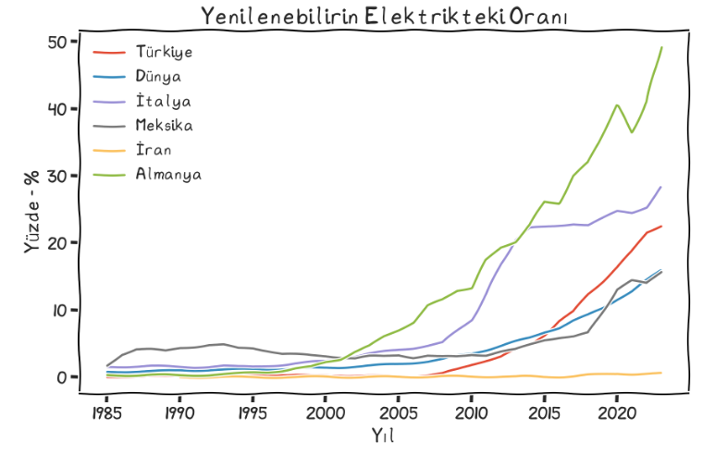

Şekil 5.15 - G90 Ülkelerinde Hidroelektrik Hariç Yenilenebilir Elektriğin Oranı

## Emisyonlar

Emisyonlarda İran’ın Almanya’yı 2016 yılında geçtiği ve G90’ın en yüksek emisyonlarına sahip olduğu görülmektedir. Almanya’daki düşüşün ise bir uzun dönemli bir de kısa dönemli eğilimi vardır. Türkiye’nin emisyon salımında ise bir durulma vardır. Hatta aşağıya doğru da bir yön görülmektedir. Türkiye’deki ani sıçramaların da kuraklık (düşük hidro) dönemleri olduğu varsayılabilir.

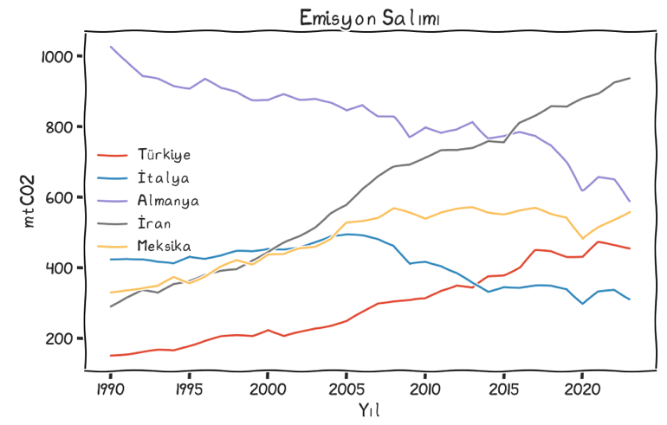

Şekil 5.16 - G90 Ülkeleri Emisyon Salımı

Bir de küresel emisyonlardaki oranlara bakarsak, Türkiye’nin yine geleneksel %1.1 civarında olduğu Meksika’nın ve kısmen İran’ın artışta olduğu geri kalan tüm ülkelerin payının ise durgun ya da düşüşte olduğu görülebilir.

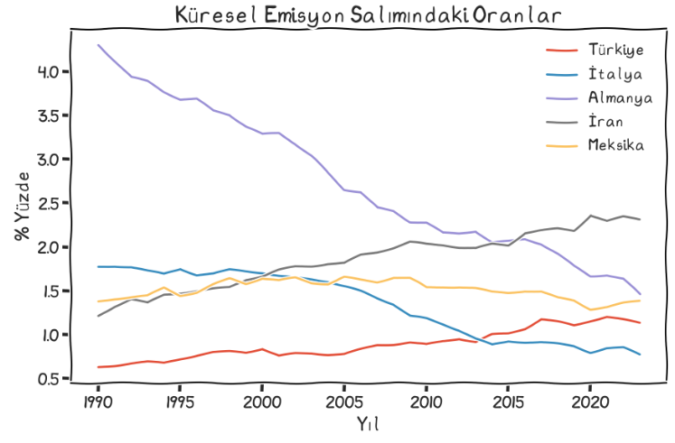

Şekil 5.17 - G90 Ülkelerinin Küresel Emisyonlardaki Oranı

# Sorular

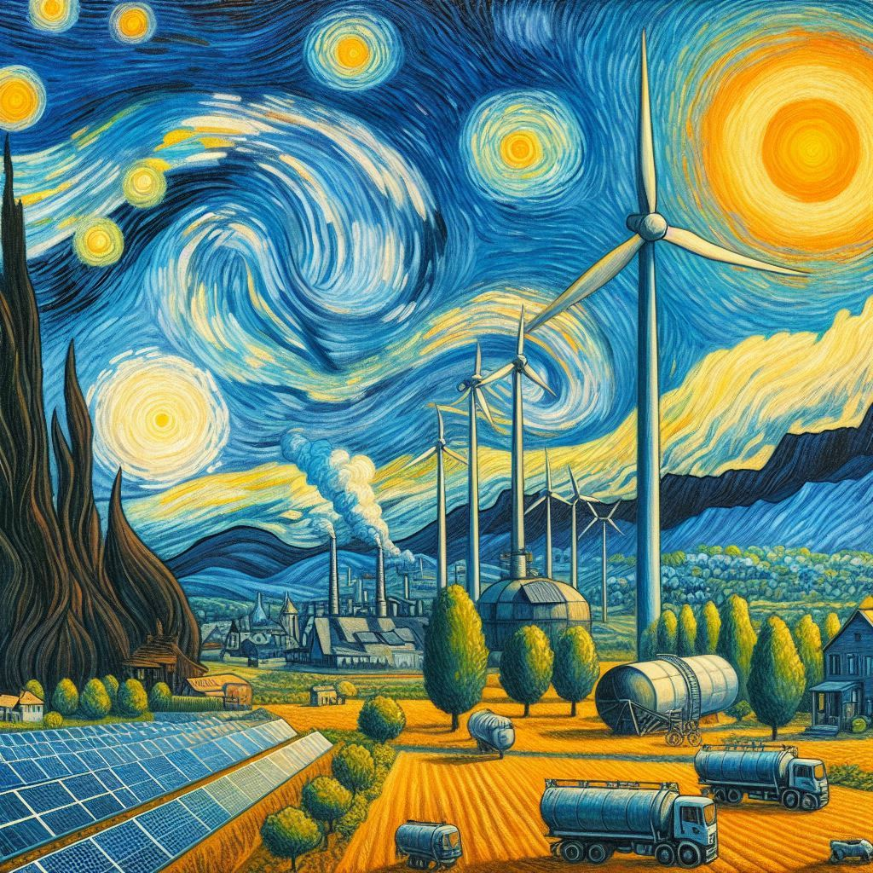

## Yenilenebilir Enerji ve Elektrik Artış Hızı Ne Durumda?

Yenilenebilir enerji, yani biyoyakıtlar dahil tüm yenilenebilir kaynakların(Energy Institute’da hidro ayrı veriliyor, dahil değil) birincil enerjideki payında tüm dünyada bir artış görülmektedir. Çin’de bu durum 2020’den sonra hızlanmıştır. Almanya ve AB’deki hızlanma da görülmektedir. Fakat OECD ve OECD dışında bu artış daha yavaş ve uzun dönemli olarak da büyük bir artış eğilimine girmemiştir. Yönü pozitif hızı da sabitin biraz üzerindedir. AB haricindeki artış hızı 5 yılda %7-8’e yakın bir pay anlamına gelmektedir.

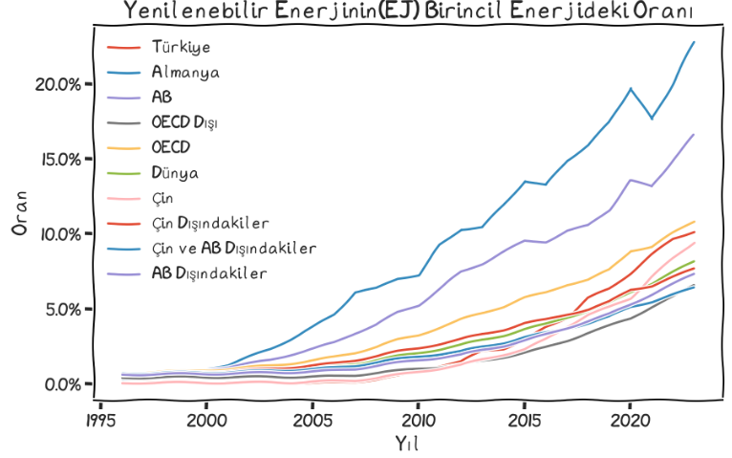

Şekil 6.1 - Yenilenenilir Enerjinin Birincil Enerjideki Oranı

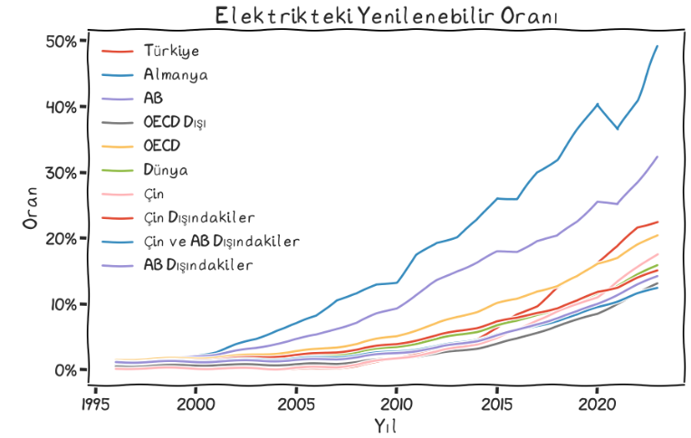

Şekil 6.2 - Yenilenebilirin Elektrikteki Oranı

Elektrikteki yenilenebilir oranında, neredeyse birincil enerjinin 2 misli oranlarına ulaşılmıştır. Yine AB, Almanya ve Çin haricinde bu hız doğrusaldır. En altta olan mavi çizginin Çin ve AB dışındaki ülkeleri içerdiği düşünülürse, artışın hatta göreceli olarak zayıfladığı da düşünülebilir.

Bu yenilenebilir elektrik oranına hidroyu da dahil ettiğimizde, oldukça ayrışan bir görünüm ortaya çıkmaktadır. Türkiye ve AB birlikte hareket eder gibi görünürken, Türkiye’de kuraklığın etkileri daha net görülmektedir. OECD’de de bir hareketlenme vardır. Ama diğer ülkelerde toplam oranda bir yavaşlama söz konusudur.

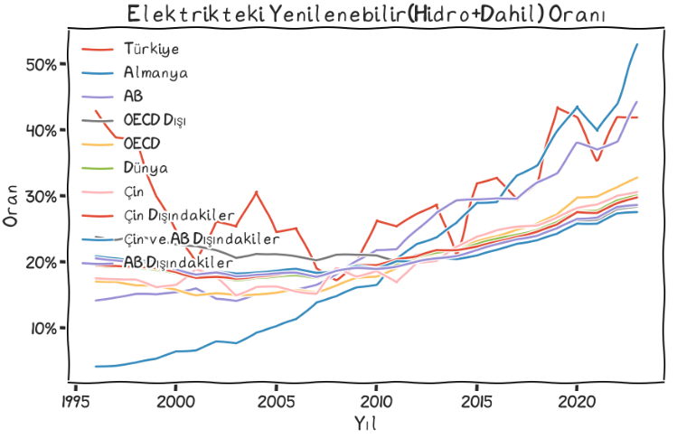

Şekil 6.3 - Elektrikteki Hidro Dahil Yenilenebilir Oranı

## Güneş

Elektrik üretimindeki güneş oranında ise, Türkiye’nin hızla yükselmesine rağmen OECD’nin biraz altında kaldığı görülmektedir. Çin ve AB dışındada önemli bir artış olmakla birlikte, eğilim çizgileri Çin ve AB dışındaki ülkeler için daha doğrusaldır. Çin’in de hızlanan hareket var, ama AB kadar değil. Bu da göreceli elektrik sistemi büyüklüğünden kaynaklanıyor olabilir.

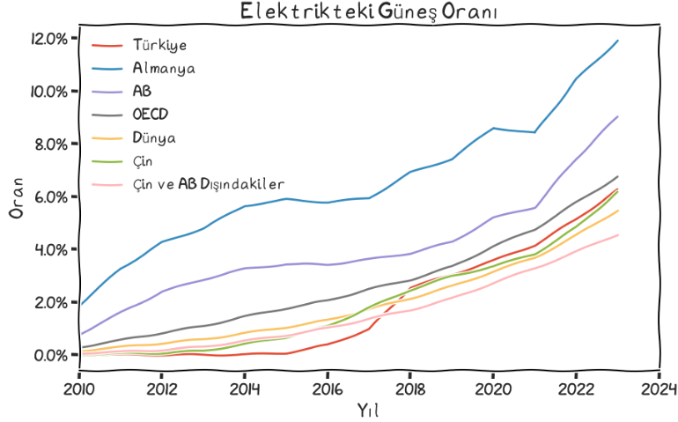

Şekil 6.4 - Elektrikteki Güneş Oranı

## Hidroelektrik

Elektrikteki hidroelektrik oranında ise Türkiye tüm bölgelerin oldukça üzerindedir. Ama bu üretim profilinin düzensizliği diğer ülkelere göre çok daha yüksektir. Artan talep ile bu sallanmanın genliği düşmüş görünüyor olabilir. Ama benzer bir dalgalanma, karşılaştırılan başka hiçbir bölgede görülmemektedir. Hidroelektriğin tüm dünyada elektrik üretimindeki payı düşüştedir.

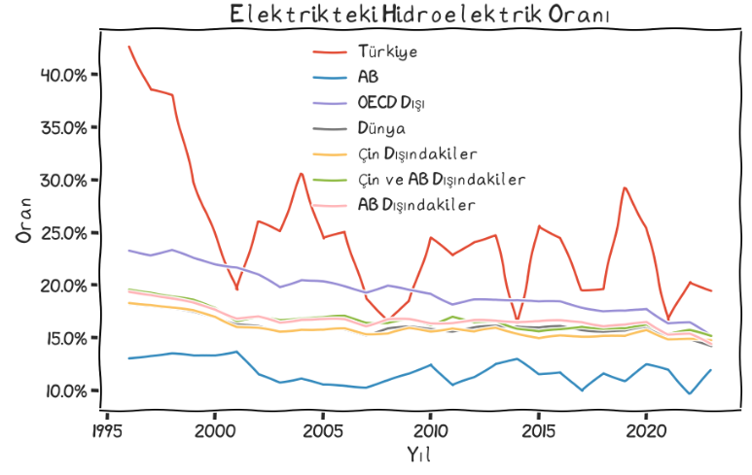

Şekil 6.5 - Elektrikteki Hidroelektrik Oranı

## Rüzgar

Elektrikteki rüzgar oranında ise Türkiye OECD ile benzer bir artış eğilimi izlemektedir. 2010-2015 dönemindeki Türkiye’nin artışı dikkat çekicidir. Çin ve AB dışındaki ülkeler için rüzgar oranında bir durulma söz konusudur. Çin’deki yüzde artış AB’deki yüzde artışın çok gerisindedir.

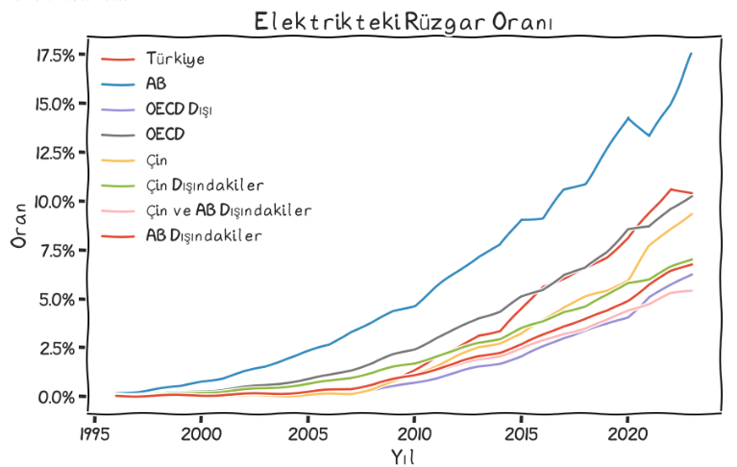

Şekil 6.6 - Elektrikteki Rüzgar Oranı

## Elektriğin Birincil Enerjiye Oranı

Enerji dönüşümü göstergelerinden bir diğeri olan elektriğin birincil enerjiye oranında Çin tüm ülkelerin üzerine çıkmıştır. Burada çok yoğun bir kömür üretiminden gelmenin aritmetik etkisi de vardır. Fakat artış süreci 2005’lere dayanmakta ve 2020’den sonra hız kaybetmiş görünmektedir. Türkiye, OECD, AB benzer güzergahta ilerlerken, Çin ve AB dışındaki bölgelerde de bir durulma süreci vardır. Oysa tüm diğer ülkelerde de Çin benzeri bir artış beklenirdi.

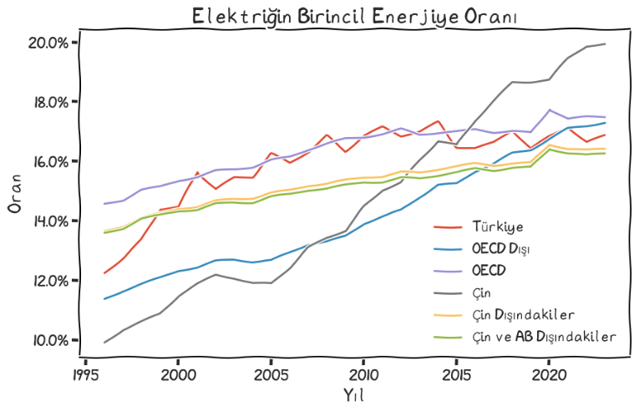

Şekil 6.7 - Elektriğin Birincil Enerjiye Oranı

## Kömür

Kömür de ise Çin, OECD ve OECD dışı olarak 3 grup olarak durumu görebiliriz. OECD dışındaki ülkeler hariç kömürün oranı düşmektedir. Yani dünyanın 5/6’sında kömürün oranı sabit seyretmektedir. OECD’de ise düşüş AB ile paralel ve hızlanmaktadır.

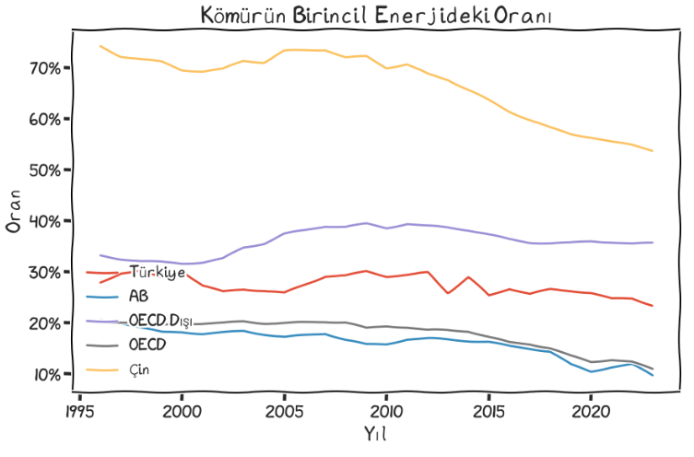

Şekil 6.8 - Kömürün Birincil Enerjideki Oranı

## Gaz

Gazın birincil enerjideki oranında Türkiye’nin hızlı çıkış ve kararlı duruma gelmesi net olarak görülmektedir. Çin dahil tüm bölgelerde bir artış görülmemektedir. Uzun dönemli olarak hızlı artışın görüleceği bir bölge de seçilememektedir. Çin’in de gazın oranında kararlı bir noktaya geldiği söylenebilir.

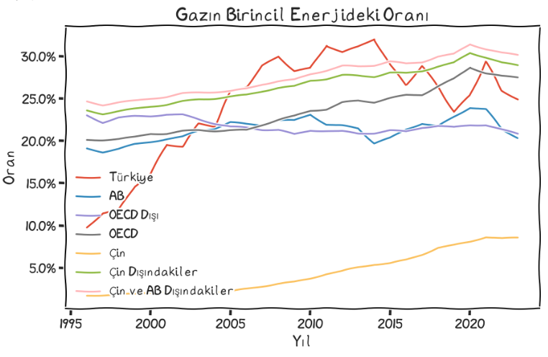

Şekil 6.9 - Gazın Birincil Enerjideki Oranı

## Petrol

Petrolün toplam birincil enerjideki oranında Türkiye’nin hareketi yine dikkat çekicidir. AB ve OECD’de bu oran %37’ler civarında ve kararlı düzeydedir. Oysa düşmesi beklenirdi. Yine Çin’de de yönü artış yönündedir. Tüm bölgeler için Türkiye uzun dönemli artışların da ötesinde bir artış görmüştür.

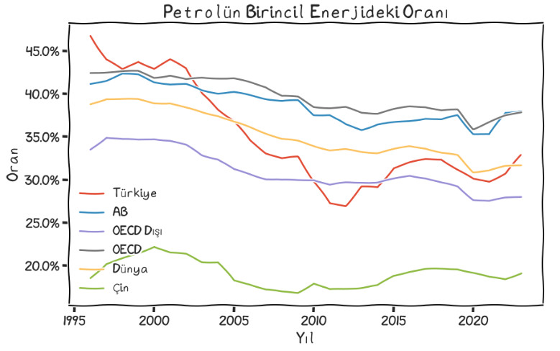

Şekil 6.10 - Petrolün Birincil Enerjideki Oranı

## Elektrikte Kömür Oranı

Elektrikte kömür oranı olarak ise, Türkiye yine petrole benzer bir oran eğilim artışı görmektedir. AB dışındaki ülkelerde çok düşük bir düşüş eğilimi vardır. Çin’in elektrik üretiminde kömürün payını hızla düşürdüğü ama bu rallinin giderek hız kestiği söylenebilir. OECD dışındaki ülkelerde kömürün oranı sabittir (elektrik talebi artarken, oranın sabit kalması tüketim artışı gösterir). Yani kömürün artışı ile elektrik artışı benzer bir güzergah izlemektedir. AB ve OECD’de ise %10’ların altına doğru bir yolculuk başlamış görünmektedir.

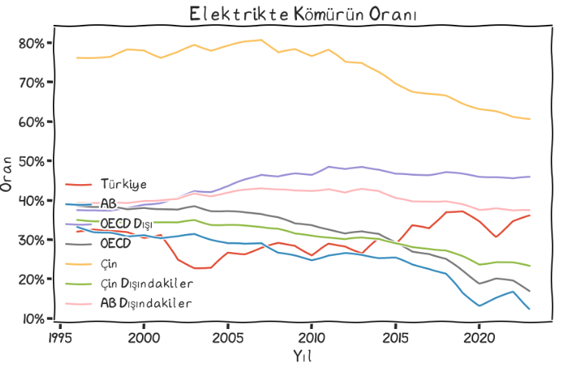

Şekil 6.11 - Elektrikte Kömürün Oranı

## Elektrikte Gazın Oranı

Dünya’da gazın elektrik üretimindeki payı %20’ler düzeyindedir. ABD’de artan gaz yüketimi OECD verilerini de yukarı çıkarmıştır. AB ise dünya ortalamasının altındadır. Türkiye’de kurak dönemlerde Çin ve AB dışındaki yüksek artış bölgelerine, ıslak sezonlarda ise AB’ye benzer bir hareket gözlenmektedir. Muhtemelen elektrikte gazın kullanımı OECD ülkelerinde hafif artışlar görmeye devam edecektir. Diğer bölgelerde ise kararlı ve düşen eğilimler görülmeye devam edilebilir. Burada temel faktör gaz fiyatlarındaki artıştır.

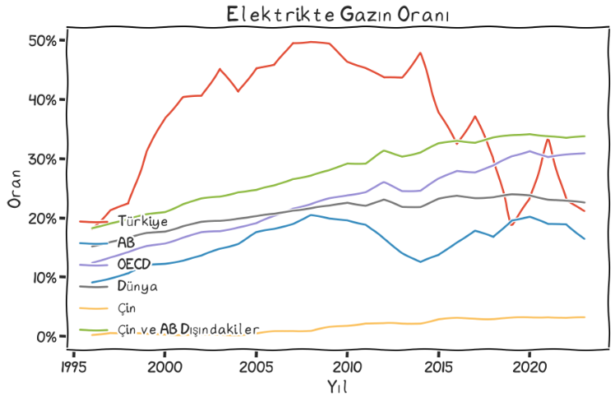

Şekil 6.12 - Elektrikte Gazın Oranı

## Emisyonlar

Küresel emisyonlardaki hareketler ise iki şehrin hikayesi gibidir. Hızla düşen OECD-AB ve artışına devam eden OECD dışı ülkeler ile, artan Çin ve düşen hatta nispeten sabit kalan Çin ve AB dışındaki ülkeler dikkat çekmektedir. Peki bu bizi nasıl bir dünyaya götürmektedir? Muhtemelen AB ve OECD’nin dünya nüfusunun sırasıyla 20’de 1’i, 6’da 1’i olduğu düşünülürse, bu grubun dışındaki bölgelerde emisyon artışı durulmamış, hatta son yıllarda biraz da hızlanmıştır(Covid sonrası etkisi).

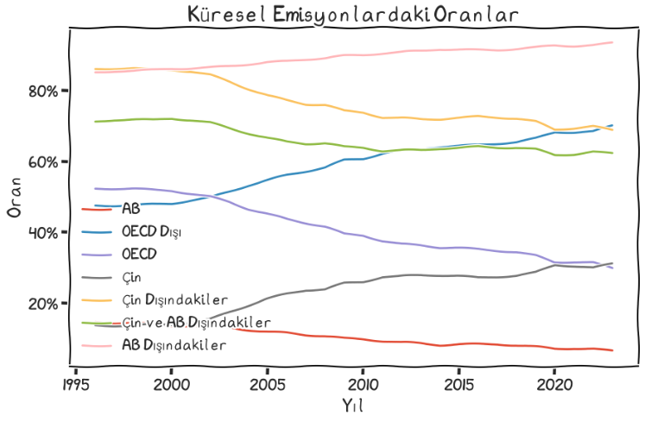

Şekil 6.13 - Küresel Emisyonlardaki Oranlar

# Gelecek



Gelecek ile ilgili en önemli soru, enerji dönüşümünün geleceğidir. Bu geleceği iki şekilde düşünebiliriz. Kaynakların değişimi, örneğin kömür yerine yenilenebilir, güneş gelmesi gibi. Ya da bunu teknolojik bir güncelleme olarak çerçeveleyebiliriz. İkisi arasında çok temel farklardan biri, teknolojik güncellemenin pahalı olmasıdır. Diğerinde ise “daha ucuz “ olduğu iddia edilen kaynaklarda(güneş gibi) toplam sistem maliyetlerinin göz ardı edilmesidir. Daha sonra bu sistem maliyetleri daha yüksek dağıtım, iletim, yan hizmet ve ek hizmet bedelleri olarak tüketici nihai faturasını arttırabilir. Ama “teknolojik güncelleme” bakışında bu artış kabul edilir. Örneğin “daha yeni bir cep telefonu”’a geçiyoruz, daha maliyetli ama daha özellikli ve modern gibi.

Enerjinin geleceğinde Türkiye’nin Dünya nüfusunun %1’i, satın alma paritesine göre küresel ekonominin %2’si, enerjisinin de yine %1’i civarında olduğunu düşünürsek, bölgeler bazında bakmanın daha doğru olacağı öngörülebilir.

Enerji dönüşümü için önce en temel iki göstergeye bakmak doğru bir başlangıç noktası olacaktır. Bunlar güneşten elektrik üretimi ve elektrik tüketimindeki artışların görünümüdür.

## Güneş

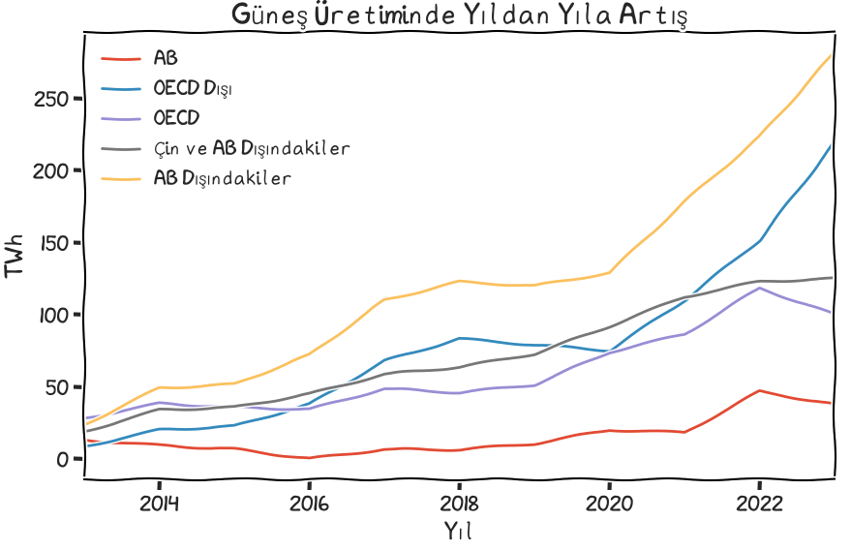

Şekil 7.1 - Güneş Üretiminde Yıldan Yıla Artış

Güneş üretiminde dünyada:

* Son 10 yılda üretim ortalama 150 TWh artmışken,
* Son 5 yılda üretim ortalama 213 TWh artmıştır.

Fakat şeytan detayda gizlidir. Son 5 ve 10 yılda ortalama TWh olarak güneş üretim artışları aşağıdaki tabloda verilmiştir.

Table 1 - 5 ve 10 yıllık ortalama güneş üretim artışı (TWh/yıl)

|  |  |  |
| --- | --- | --- |
| Ortalamalar | 5 Yıllık | 10 Yıllık |
| Türkiye | 2,54 | 2,05 |
| Almanya | 3,38 | 3,06 |
| AB | 26,78 | 16,38 |
| OECD Dışı | 127,19 | 86,83 |
| OECD | 86,18 | 63,46 |
| Dünya | 213,37 | 150,3 |
| Çin | 81,45 | 57,58 |
| Çin Dışı | 131,92 | 92,72 |
| Çin ve AB Dışı | 105,14 | 76,34 |
| AB Dışı | 186,59 | 133,92 |

AB ve OECD’nin güneşten üretim artışı yıldan yıla sabit bir çizgidedir. Yani sabit bir rakamla artmaktadır. Ama OECD dışı ülkelerde bu artış çok daha hızlıdır. Fakat bu da Çin faktöründen kaynaklanmaktadır. Eğer veri setinden Çin ve AB’yi çıkarırsak, güneşten üretim artışının pozitif ama sabite yakın olduğu görülecektir. Momentumun önemli bir kısmı Çin’dendir.

Dolayısıyla güneş devriminin en zayıf halkası Çin’dir. Gerek tedarik zinciri, gerek üretim olarak Çin’in güneşte durması demek, dünyadaki güneş hareketliliğinin da durması demektir.

## Rüzgar

Benzer bir grafiğin daha kötümseri rüzgar tarafında görülebilir.

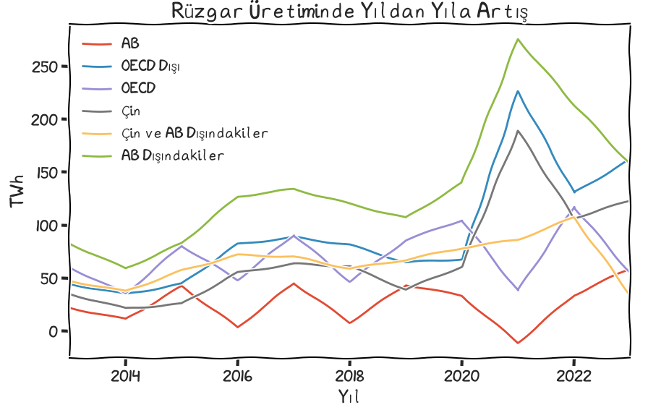

Şekil 7.2 - Rüzgar Üretiminde Yıldan Yıla Artış

Grafikte en ilginç görünümlerden biri AB’deki yıldan yıla rüzgar üretimi artışının bir dalga örgüsü takip etmesidir. Fakat rüzgardaki üretim artışının neredeyse %85’inin AB dışından geldiği ve hızı bu kesimin belirlediği görülecektir. Çin dışında rüzgar artışı artık kararlı 100 TWh civarına oturmuş görünmektedir. Çin ve AB dışında ise artış hızı nisbeten düşüktür.

Table 2 - 5 ve 10 yıllık ortalama rüzgar üretim artışı (TWh/yıl)

|  |  |  |
| --- | --- | --- |
| Rüzgar(TWh) |  |  |
| Ortalamalar | 5 Yıllık | 10 Yıllık |
| Türkiye | 2,82 | 2,65 |
| Almanya | 6,43 | 8,94 |
| AB | 31,99 | 27,09 |
| OECD Dışı | 130,53 | 98,47 |
| OECD | 80,44 | 70,5 |
| Dünya | 210,97 | 168,98 |
| Çin | 104,01 | 74,76 |
| Çin Dışı | 106,95 | 94,22 |
| Çin ve AB Dışı | 74,97 | 67,12 |
| AB Dışı | 178,98 | 141,88 |

## Elektrik Üretimi

Bir diğer enerji dönüşüm göstergesi olarak elektrik üretimindeki yıldan yıla artışa bakmakta fayda vardır. Son 10 yılda AB ve OECD’nin dünyanın kalanından ayrıştığı çok net olarak görülüyor. Fakat dünyanın kalanındaki elektrik üretimindeki artış ağırlıklı Çin’den gelmektedir. Oysa enerji dönüşümünde anahtar olan konu elektriğin payının ve miktarının arttırılmasıdır.

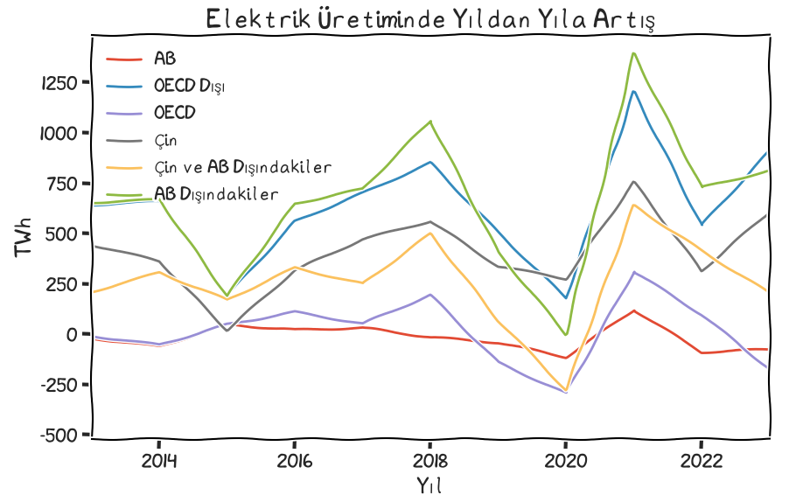

Şekil 7.3 - Elektrik Üretiminde Yıldan Yıla Artış

Table 3 - 5 ve 10 yıllık ortalama elektrik üretim artışı (TWh/yıl)

|  |  |  |
| --- | --- | --- |
| Elektrik(TWh) |  |  |
| Ortalamalar | 5 Yıllık | 10 Yıllık |
| Türkiye | 4,65 | 8,79 |
| Almanya | -25,55 | -12,4 |
| AB | -39,76 | -17,49 |
| OECD Dışı | 667,89 | 630,18 |
| OECD | -39,6 | 15,35 |
| Dünya | 628,28 | 645,53 |
| Çin | 458,06 | 402,48 |
| Çin Dışı | 170,22 | 243,05 |
| Çin ve AB Dışı | 209,98 | 260,54 |
| AB Dışı | 668,04 | 663,02 |

Dünya’daki elektrik üretim artışının neredeyse tamamı OECD dışından gelmektedir. OECD ve AB ülkelerinin görüldüğü kadarı ile pozitif bir noktaya geçişi ise henüz görünmemektedir. Bu da çok temel bir sorunu gündeme getirmektedir. Elektrik üretimi artmadan, elektriğin payı nasıl artacaktır? Tabii ki, fosil yakıtları “termik” olmayan yenilenebilire dönüştürünce hesapsal bir dönüşüm olmaktadır. Fakat net sıfır için, elektriğin payının %50’ye gelmesi beklenmektedir.

Çin için ise elektriğin daha da hızlanarak arttığı görülmektedir. Ama Çin dışında elektrik güç kaybetmektedir. Hatta son 5 yılda elektrik talep artışında Çin’in dünyadaki payı daha da artmıştır. Kısaca Çin hariç dünya elektrifikasyonda da hızla ilerlememektedir. Çin’de elektrik talebi yılda 400-450 TWh bandında artarken, Çin dışında hız kaybederek 243 TWh’den 170 TWh’e düşmüştür.

Grafikte belki de en ilginç noktalardan biri de Covid etkisinin AB’nin elektrik talebinde daha düşük olmasıdır. Bu etkiyi birincil enerji arzında petrol talebinde daha net görebiliriz.

## Birincil Enerji Arzı

Benzer bir görünüm ise birincil enerjide yaşanmaktadır. Tüm genel enerji arzının yaklaşık %20’sinin elektrik olduğu düşünülürse, resmin tamamının görünümü bu şekildedir. Yine bir ölçek olması açısından Türkiye’nin 2024’teki petrol, gaz, kömür, yenilenebilir dahil tüm enerji arzının 7 EJ olduğunu hatırlatmakta fayda vardır.

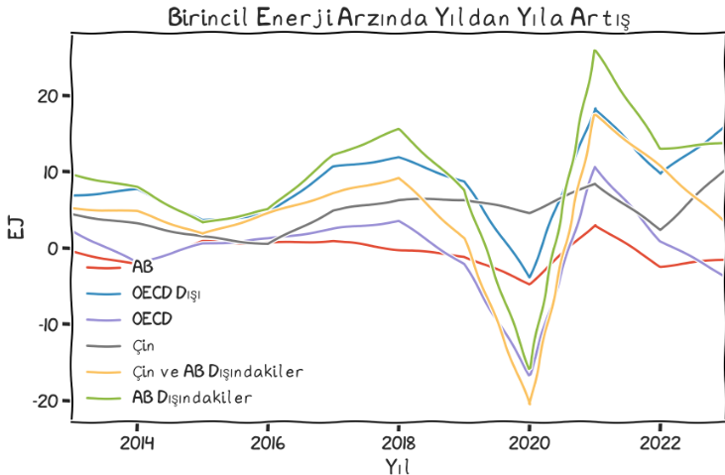

Şekil 7.4 - Birincil Enerjide Yıldan Yıla Artış

Table 4 - 5 ve 10 yıllık ortalama enerji talebi artışı (EJ/yıl)

|  |  |  |
| --- | --- | --- |
| Enerji(EJ) |  |  |
| Ortalamalar | 5 Yıllık | 10 Yıllık |
| Türkiye | 0,11 | 0,19 |
| Almanya | -0,45 | -0,25 |
| AB | -1,28 | -0,64 |
| OECD Dışı | 9,78 | 8,71 |
| OECD | -2,15 | -0,49 |
| Dünya | 7,63 | 8,22 |
| Çin | 6,49 | 4,89 |
| Çin Dışı | 1,14 | 3,33 |
| Çin ve AB Dışı | 2,42 | 3,96 |
| AB Dışı | 8,91 | 8,85 |

AB ve OECD’de birincil enerji talebi artışı eksiye dönerken, OECD dışı enerji talep artışı 10 EJ’ler seviyesine kadar gelmiştir. OECD’deki enerji tüketimi düşüşünde şüphesi yenilenebilir kadar kömürden gaza geçişin hızlandığı ABD’nin de etkisi vardır. Çin’in enerji talep artışı, dünyada yavaşlama gözlenirken daha da hızlı artmıştır.

## Emisyonlar

Emisyonlarda ise Çin emisyonlarında bir artış gözlenirken, Dünya emisyonlarının artışında bir yavaşlama görülmektedir. Bunun en önemli sebebi de OECD ülkelerindeki emisyonların hızlıca düşürülmesidir. Her ne kadar AB’de de düşüş görülmüşse de, OECD’nin kalanında da yakıt ikamesi ve temiz yakıtlar sebebiyle daha büyük bir düşüş görülmektedir.

OECD dışında ise emisyon artışı hız kazanmıştır. Yani gelişmiş ülkeler ile gelişmekte olan ülkeler birbirine zıt hareket etmektedir. OECD’nin dünya nüfusunun 6’da 1’i olduğu düşünülürse, 1 birim düşürürken, 5 birim de emisyonlarını hızlandırarak arttırmaktadır. Bu grafiğe göre istisna olan OECD’deki emisyon düşüşüdür.

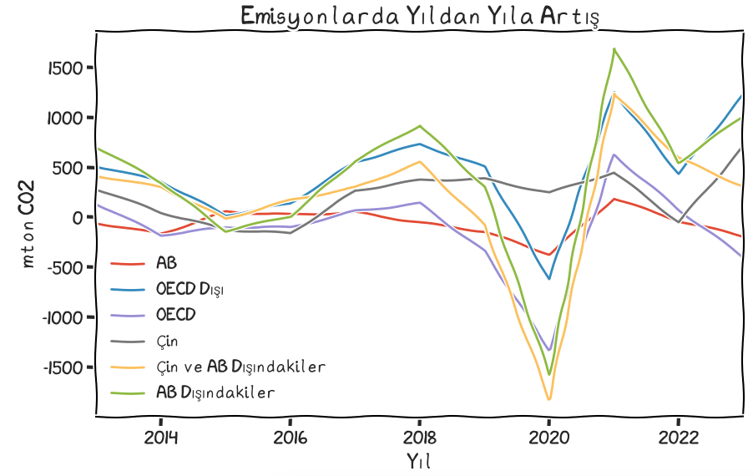

Şekil 7.5 - Emisyonlarda Yıldan Yıla Artış

Table 5 - 5 ve 10 yıllık ortalama emisyon artışı (mtCO2)

|  |  |  |
| --- | --- | --- |
| Emisyon (mton CO2/yıl) | | |
| Ortalamalar | 5 Yıllık | 10 Yıllık |
| Türkiye | 2,05 | 11,48 |
| Almanya | -31,85 | -22,56 |
| AB | -107,59 | -61,57 |
| OECD Dışı | 562,17 | 462,58 |
| OECD | -270,75 | -152,06 |
| Dünya | 291,42 | 310,51 |
| Çin | 349,4 | 215,99 |
| Çin Dışı | -57,98 | 94,53 |
| Çin ve AB Dışı | 49,62 | 156,09 |
| AB Dışı | 399,02 | 372,08 |

## Kömür

Bunun temel sebebi de kömür olarak görülmektedir. Gerçekten de kömür talebi zirve yapmakta mıdır? Bu sebeple detay etkiye bakmak daha geniş bir bakış açısı verebilecektir. Aşağıdaki grafikte özellikle dikkat edilmesi gereken nokta OECD ve OECD dışı ayrışımının giderek artmasıdır.

Yani OECD ülkeleri kömürden hızla uzaklaşırken, OECD dışındaki ülkeler bu hızdan daha yüksek bir hızla kömür tüketimini arttırmaktadırlar. Son 10 yılda oluşan gelişime bakıldığında da kömür talebinde süreç daha çok artış gibi görünmektedir.

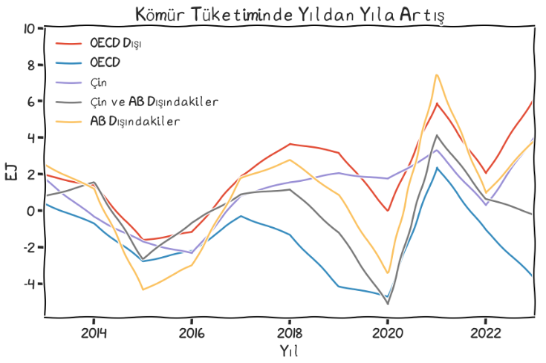

Şekil 7.6 - Kömür Tüketiminde Yıldan Yıla Artış

Table 6 - 5 ve 10 yıllık ortalama kömür talebi artışı (EJ/yıl)

|  |  |  |
| --- | --- | --- |
| Kömür(EJ) 5 yıllık 10 yıllık | | |
| Türkiye | -0,01 | 0,03 |
| Almanya | -0,22 | -0,16 |
| AB | -0,72 | -0,51 |
| OECD Dışı | 3,48 | 2,16 |
| OECD | -2,25 | -1,85 |
| Dünya | 1,23 | 0,31 |
| Çin | 2,29 | 0,95 |
| Çin Dışı | -1,06 | -0,64 |
| Çin ve AB Dışı | -0,34 | -0,14 |
| AB Dışı | 1,95 | 0,81 |

Kömürden elektrik üretiminde ise birbirini dengelemeye çalışan iki ayrı güç var. Bunlardan bir tanesi OECD diğeri de OECD dışındaki ülkeler.

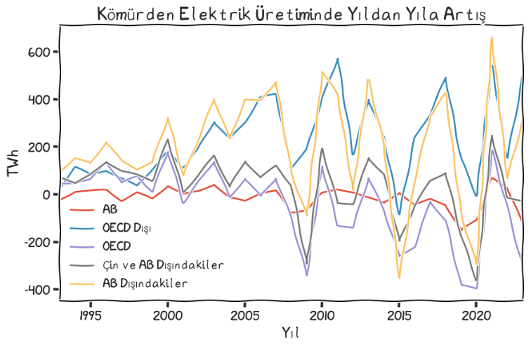

Şekil 7.7 - Kömürden Elektrik Üretiminde Yıldan Yıla Artış

Table 7 - 5 ve 10 yıllık ortalama kömürden elektrik üretim artışı (TWh/yıl)

|  |  |  |
| --- | --- | --- |
| Kömürden Elektrik (TWh/yıl) | | |
| Ortalamalar | 5 Yıllık | 10 Yıllık |
| Türkiye | 1.01 | 5.45 |
| Almanya | -20.06 | -16.04 |
| AB | -56.94 | -41.89 |
| OECD Dışı | 267.42 | 256.66 |
| OECD | -190.68 | -163.66 |
| Dünya | 76.74 | 93.00 |
| Çin | 197.99 | 167.65 |
| Çin Dışı | -121.26 | -74.65 |
| Çin ve AB Dışı | -64.32 | -32.76 |
| AB Dışı | 133.68 | 134.89 |

## Gaz

Gaz talebinde ise önemli birkaç nokta var. Bunun için biraz daha uzun bir zaman diliminde bakmak gerekiyor. Uzun süredir gaz tüketimindeki artışı sürükleyen ülkeler Çin ve AB dışındaki ülkelerdi. Bunlar arasında ABD ve diğer ülkeler sayılabilir. Grafik çok dalgalı olduğundan 5 ve 10 yıllık eğilimleri göstermesi açısından tablo yeterli olacaktır. Çin haricinde son 5 yıllık artış ortalaması 10 yılın üzerine çıkan, yani tüketimi hızlanan bir bölge görünmemektedir.

Table 8 - Gaz Tüketimi Değişimi(EJ/yıl)

|  |  |  |
| --- | --- | --- |
| Gaz Tüketimi(EJ/yıl) | | |
| Ortalamalar | 5 Yıllık | 10 Yıllık |
| Türkiye | 0.01 | 0.02 |
| Almanya | -0.07 | -0.03 |
| AB | -0.43 | -0.20 |
| OECD Dışı | 1.37 | 1.79 |
| OECD | -0.09 | 0.50 |
| Dünya | 1.28 | 2.30 |
| Çin | 0.87 | 0.84 |
| Çin Dışı | 0.41 | 1.46 |
| Çin ve AB Dışı | 0.84 | 1.66 |
| AB Dışı | 1.71 | 2.50 |

Gaz tarafında özellikle elektrik üretimindeki gaz oranına bakarsak, dünyada uzun süren bir hızlı artış dönemi sonrasında sert bir (artıştan)yavaşlama göze çarpmaktadır. Bu yavaşlama AB’de çok daha belirgin gibi gözükmesine rağmen Dünya genelindeki düşüş de serttir. AB’de bunun temel sebebi yenilenebilir iken, OECD ve OECD dışında da eğilim çok olumlu değildir.

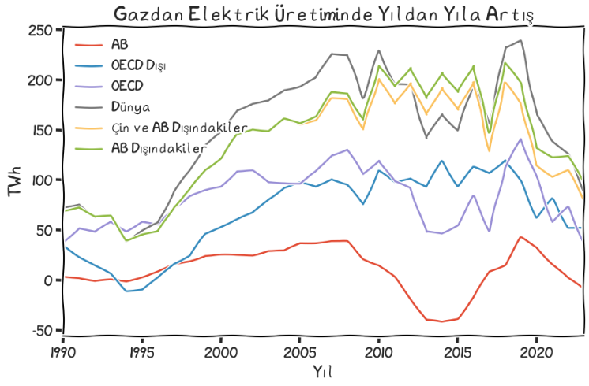

Şekil 7.8 - Gazdan Elektrik Üretiminde Yıldan Yıla Değişim (TWh/yıl)

Gazdan elektrik üretimindeki yıllık değişimlere bakarsak da son 5 yıllık ortalamaların tamamının son 10 yıllıkların altına düştüğü hatta dünyada bile neredeyse yarıya düştüğü görülebilir. Gazdaki bu yavaşlama ve kömürdeki artışın ana sebebi, fiyatlardır. Yüksek gaz fiyatları ABD hariç tüm bölgelerde gaz talebinin artışını yavaşlatmıştır. AB, Türkiye ve Almanya’da hatta düşüşe çevirmiştir. Bu eğilimin tekrar artış yönüne geçmesi için henüz yeterli sinyal yoktur.

Table 9 - Gazdan Elektrik Üretimi Değişimi (TWh/yıl)

|  |  |  |
| --- | --- | --- |
| Gazdan Elektrik Üretimi Değişimi(TWh/yıl) | | |
| Ortalamalar | 5 Yıllık | 10 Yıllık |
| Türkiye | -4.56 | -3.54 |
| Almanya | -0.77 | 1.07 |
| AB | -7.87 | 3.86 |
| OECD Dışı | 51.76 | 85.98 |
| OECD | 37.50 | 75.02 |
| Dünya | 89.26 | 161.00 |
| Çin | 16.46 | 18.14 |
| Çin Dışı | 72.80 | 142.86 |
| Çin ve AB Dışı | 80.68 | 139.00 |
| AB Dışı | 97.14 | 157.14 |

## Avrupa Gaz Talebi

Avrupa gaz talebindeki bu düşüş devam eder mi? Uzun dönemli Avrupa gaz talebi ve fiyatı arasındaki ilişkide 9 $/mmbtu’nun üzerindeki her fiyat bir süre sonra talebi düşürmekte ama fiyat düşüşü hemen talep artışı getirmemektedir. Dolayısıyla gaz fiyatlarının önce düşmesi ve bir süre düşük kalması sağlanmaz ise Avrupa talebinin fiyat esnekliği, AB gaz talebinin geleceğini tehdit etmektedir.

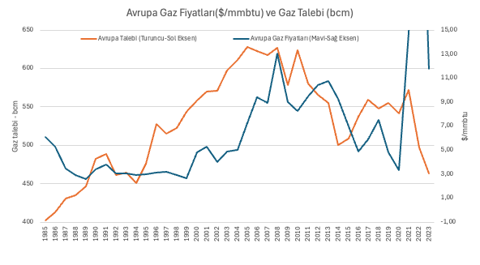

Şekil 7.9 - Avrupa Gaz Fiyatları ve Gaz Talebi

## Kişi Başı Değerler ve Türkiye

Son kısımda ise kişi başı değerler üzerinden Türkiye’nin hangi değerlere yakınsayabileceği tartışılacaktır. Bu değerler daha çok birer aralık olarak verilecektir. Çünkü bir çok aşamada elektriklenme hızı ve politikaları diğer tüm değerleri değiştirebilecektir.

### Birincil Enerji

Kişi başı birincil enerjide Türkiye 81 GJ/kişi seviyesindedir. AB’nin ise 125 GJ/kişi seviyesinde olduğu görülmektedir. Türkiye için 100 GJ/kişi seviyesinin makul bir nokta olacağı ama eğer Çin gibi büyüme göstermesi gerekiyorsa 120-130 GJ/kişi’ye kadar da yolu olduğu öngörülebilir. Çin’in artışı dünyanın ortalamasının da çok çok üzerindedir.

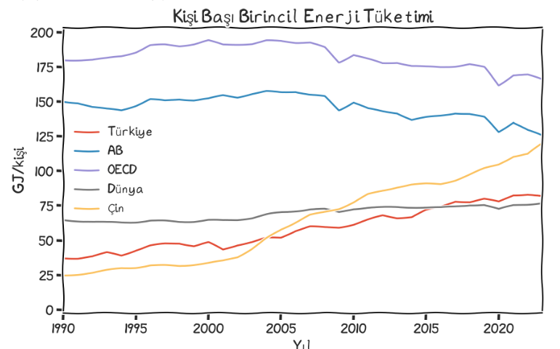

Şekil 7.10 - Kişi Başı Birincil Enerji

### Petrol

Kişi başı petrol tüketiminde ise Türkiye 27 GJ/kişi seviyesindedir. Almanya ve AB’de bu rakam 48 GJ/kişi noktasındadır ama aşağı doğru bir düşüş görülmektedir. Çin hala dünya ortalamasının biraz altında bir noktadadır. Türkiye’nin “cari açığı kaldırırsa” ve elektrikli arabaların gelişi yavaşlarsa 35-40 GJ/kişi seviyelerine kadar gelmesi mümkün olabilir.

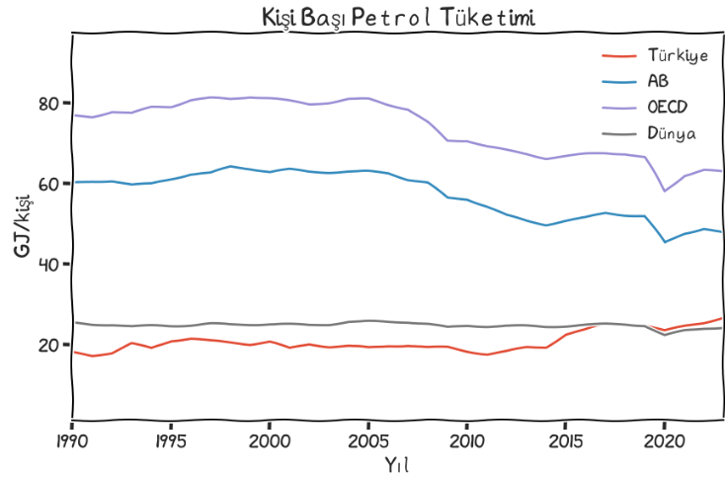

Şekil 7.11 - Kişi Başı Petrol Tüketimi

### Gaz

Kişi başı gaz tüketiminde Türkiye 20 GJ, Almanya 32 GJ ve Avrupa 25.6 GJ seviyelerindedir. OECD’de ise Japonya ve ABD gibi ülkelerin de etkisi ile bu 45.7 GJ seviyesindedir. Çin ise yüksek nüfusundan dolayı 10 GJ seviyesindedir. Gaz talebinde kademeli olarak 20-25 GJ seviyesi, kömürden gaza geçişin olmadığı bir Türkiye’de bir seviye olarak görülebilir.

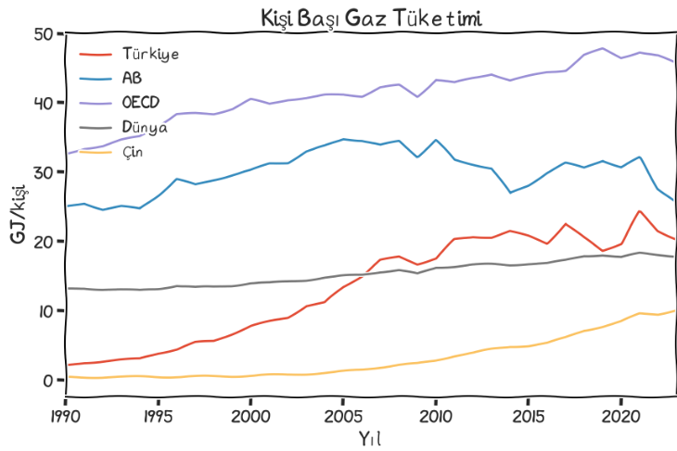

Şekil 7.12 - Kişi Başı Gaz Tüketimi

### Kömür

Kömür tüketiminde Çin’in 65 GJ/kişiye yaklaşan bir kömür tüketimi yanında AB’nin 12 GJ/kişiye düşmüş bir tüketimi vardır. Türkiye 19.2 GJ/kişi, OECD ise 18.2 GJ/kişi seviyesindedir. Dünya’da ise kömür tüketimi 20 GJ seviyesi ile OECD dışındaki ülkelerin ortalamasına daha yakındır.

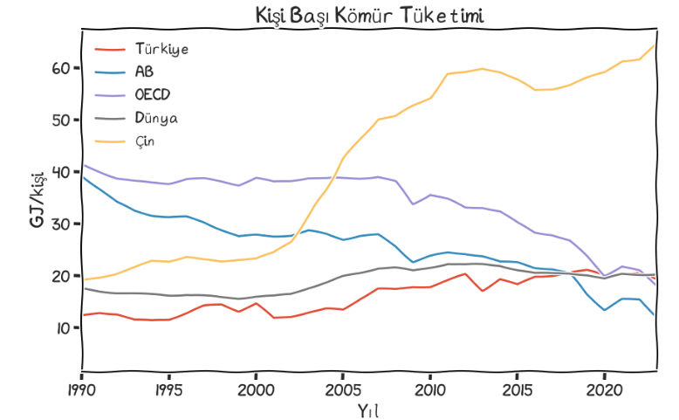

Şekil 7.13 - Kişi Başı Kömür Tüketimi

### Elektrik

Kişi başı elektrik tüketimi olarak Türkiye dünya ortalamasına çok yakın 3800 kWh seviyesindedir. AB ve Almanya 6000 kWh seviyelerindedir. OECD ise 8000 kWh’in üzerindedir. Çin’in artışı burada çok net görülebilmektedir. Çin kişi başı elektrik tüketiminde AB’yi geçmiş ve 6633 kWh seviyesini aşmıştır. Bu hız devam ederse önümüzdeki 10-15 yılda OECD’ye geçme ihtimali yüksektir.

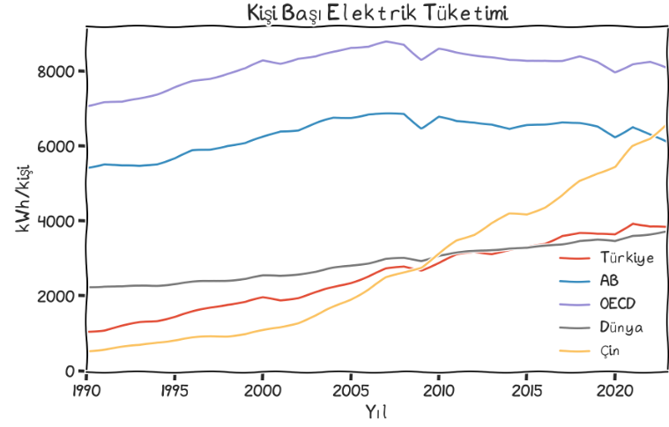

Şekil 7.14 - Kişi Başı Elektrik Tüketimi

### Emisyonlar

Son olarak kişi başı emisyonlarda, AB’nin 6, Almanya’nın 7, Türkiye’nin de 5.3 ton civarında olduğu görülmektedir. Çin ise 8.8 ile OECD’yi geçmiştir. Çin harici dünyanın emisyon ortalaması ise 4.2 ton/kişi civarındadır. Türkiye’de de kişi başı emisyonlar bir plato seviyesinde seyrederken Çin’in artışı hala durulmamıştır.

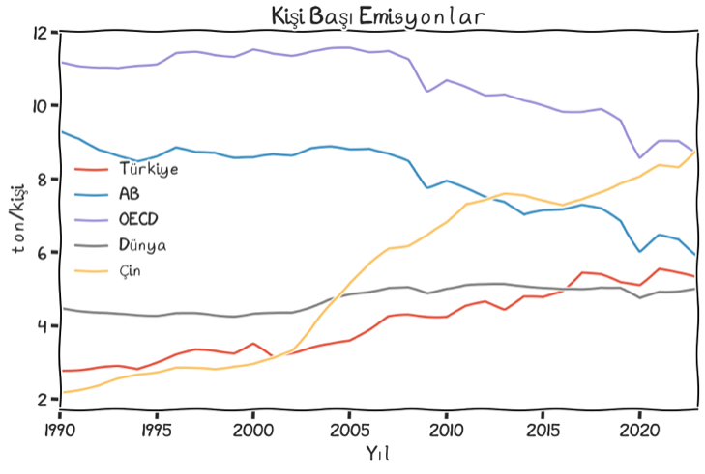

Şekil 7.15 - Kişi Başı Emisyonlar

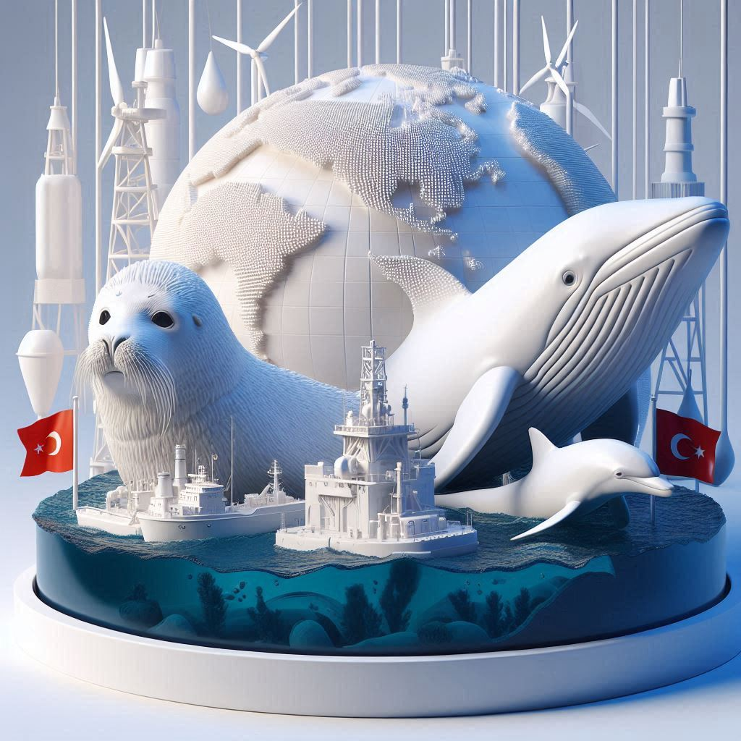

Enerji 101 (Kitap)

<https://barissanli.com/kitaplar/enerji101.pdf>

Türkiye Enerji Verilerinin 42 Farklı Analizi (Kitap)

<https://barissanli.com/kitaplar/42enerjianalizi.pdf>

Türkiye Enerji İstatistikleri – Aylık Güncellemeli

<https://barissanli.com/enerji/>

Github

<https://github.com/barissanli>

1. <https://www.energyinst.org/statistical-review/resources-and-data-downloads> (Narrow Format, CSV)
2. [https://github.com/barissanli/tiked2024](https://github.com/barissanli/tiked2024%20(20) (20 Ağustos 2024’ten itibaren)